

**教务管理系统v2.0**

**操作简介**

**安徽讯飞皆成软件技术有限公司**

**二○一三年十一月**

目录

1 功能概述（Conceptual Design Summary） 2

2 解决方案（Conceptual Solution） 2

3 功能架构（Solution Architecture） 2

4 系统角色（System Role） **错误！未定义书签。**

5 功能设计（Functional Design） 3

5.1 成绩管理 4

5.1.1 科目分数管理 4

5.1.2 成绩录入 **错误！未定义书签。**

5.1.3 成绩查询 **错误！未定义书签。**

5.2 教学评价 13

5.2.1 评教设置 13

5.2.2 教师评学 14

5.2.3 教师评教 15

5.2.4 教师评学结果 15

5.2.5 学生评教进展 16

5.2.6 学生评教结果 16

5.2.7 教师评教结果 17

5.3 问卷调查 18

5.3.1 调查列表 18

5.3.2 我的调查 20

5.3.3 参与调查 20

5.4 教科研管理 21

5.4.1 论文撰写 22

5.4.2 课题研究 23

5.4.3 教材编写 **错误！未定义书签。**

5.4.4 技能竞赛 **错误！未定义书签。**

5.5 教材管理 26

5.5.1 仓库管理 26

5.5.2 教材征订 26

5.5.3 教材信息 27

5.5.4 教材发放 27

5.5.5 教材退还 28

5.5.6 教材报废 29

5.5.7 教材统计 29

5.6 考试报名 30

5.6.1 考试类别 31

5.6.2 学生报名 31

5.6.3 报名结果 32

5.7 技能鉴定 **错误！未定义书签。**

5.7.1 技能鉴定录入 **错误！未定义书签。**

5.8 课表管理 34

5.8.1 基本信息维护 35

5.8.2 教学计划设置 37

5.8.3 排课限制 40

5.8.4 教室排课 41

5.8.5 班级课表调度 45

5.8.6 课表调度按老师 46

5.8.7 临时调课 46

5.8.8 更换教师 47

5.8.9 考务管理 47

# 功能概述（Conceptual Design Summary）

高校教学管理是一项重要的工作，任务繁重，工作繁杂，工作精度要求高，落后的手工管理方式，与高校现有办学规范和管理方法不相适应。为了减轻教务管理工作人员的劳动强度，把繁杂地教务管理工作交给计算机，使工作人员从繁重的手工操作中脱离出来，提高工作效率和工作精度，实现科学、规范、高校的管理，迫切需要一套适合与学校的教学管理软件投入使用，提高管理水平。只要输入最基本的学生、课程、成绩等数据，就可完成日常内务管理的大部分工作。

# 解决方案（Conceptual Solution）

教务管理系统为实现校内管理网络化、学生管理实时化的设计理念，将系统操作与目前学校的操作相结合，取代学校目前的手工操作方式，将加快学校教务管理的效率，使学校的日常管理更加简单有效。

# 功能架构（Solution Architecture）

教务管理包括：成绩管理、教学评价、问卷调查、教科研管理、教材管理、考试报名、技能鉴定、课表管理等八大模块。

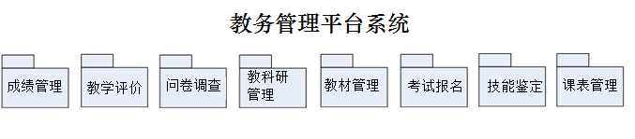

* 成绩管理：对学生的学科成绩进行录入，先进行教学计划的设置，在对科目进行满分值的设置，然后对当前登录人的带课班级进行分数的填写；
* 教学评价：进行校内教师对学生、教师对教师、学生对教师的评价进行填写，管理员可以对评价信息进行查询；
* 问卷调查：进行问卷调查的添加，由指定的用户群进行填写；
* 教科研管理：对教师的论文撰写、课题研究、技能竞赛、教材编写等信息进行填写和审核；
* 教材管理：对学校的教材信息进行增、添、改、删等操作，方便学校的对教材信息的管理；
* 考试报名：对考试信息进行添加设置，由学生在学业查询系统中，对考试信息进行申请和查看操作；
* 技能鉴定：对学生所获技能证书信息进行录入操作。
* 课表管理：对学校课表信息进行排课操作，首先要设置学校一周总周课时数、学期、课程、教室和带课教师信息，在进行教学计划的设置，对于有排课限制的课程进行课程的设置然后就可以进行排课操作。



# 系统角色（System Role）

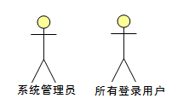

系统角色

本系统参与者包括系统管理员和所有登录用户两种角色。

注：管理员可以对系统注册用户进行权限设置，使角色配置灵活多变，方便学校对自身的管理和满足各个部门的要求，具体角色设置见 OA行政管理-系统设置-角色管理。

# 功能设计（Functional Design）



## 成绩管理

### 成绩设置

#### 成绩基础设置

校管理可以在 成绩基础设置 中对成绩录入的中的教师学期成绩录入、考查课等级、考查课等级、成绩比例等方面进行设置。

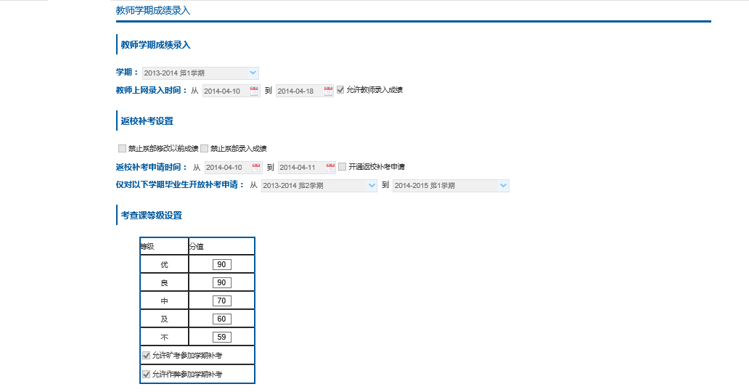

#### 科目分数管理

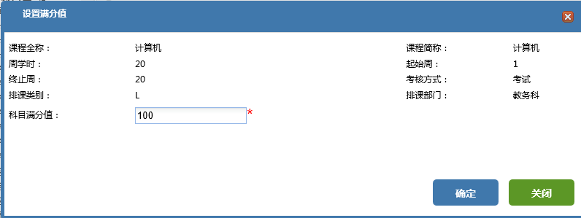

进行成绩录入前，需要对每门分数进行满分值的设定，点击对应课程操作中的，可以对科目的信息进行查看，并设置该门科目的满分值。

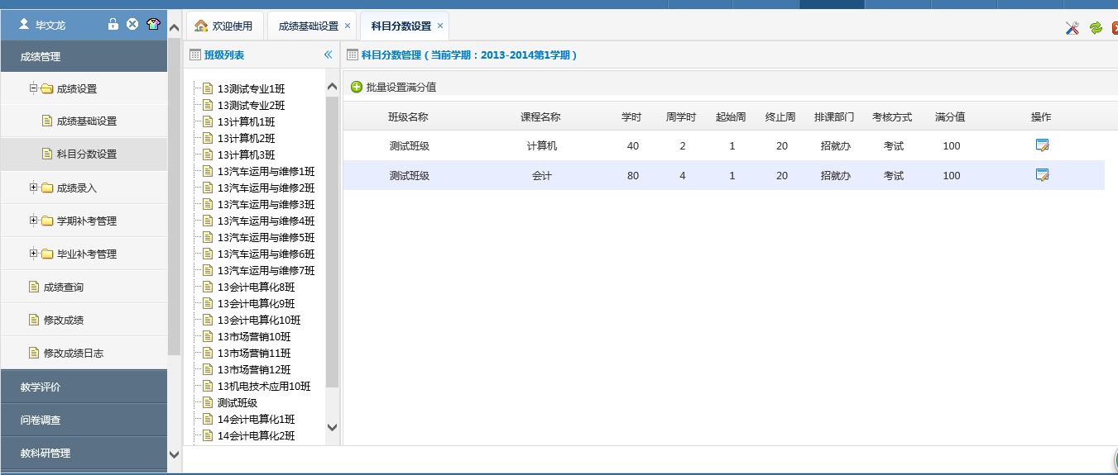

### 成绩录入

#### 成绩录入（教师）

设定好满分值后，代课教师便可以对每个学生的成绩进行录入操作。

填写成绩后，点击按钮，填写的成绩就会保存在页面上。录入成绩时，支持对模板的导入，点击，可以将已填写的成绩以模板的形式进行上传，方便老师对成绩的录入。

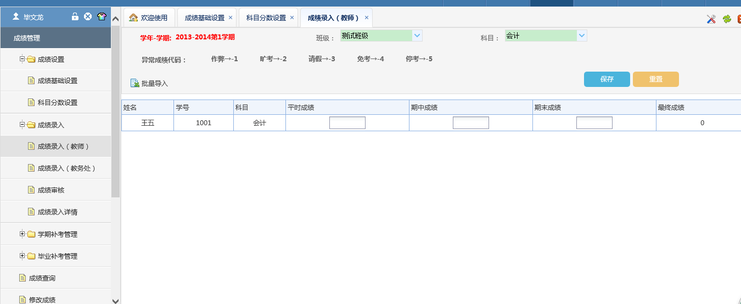

#### 成绩录入（教务处）

教务处可以在 成绩录入（教务处） 中，对所有班级的成绩进行录入操作。依次点击专业-班级-专业，进行成绩的填写。

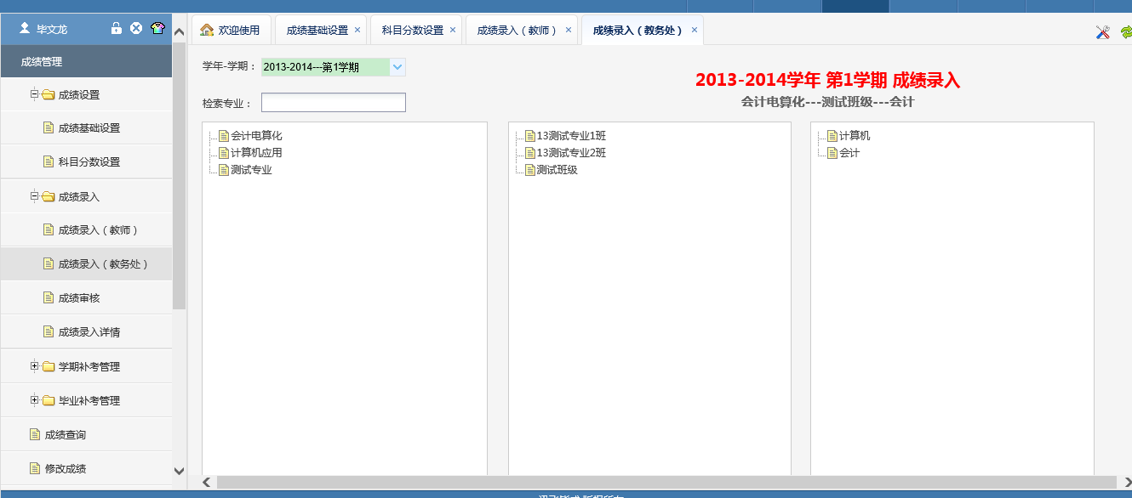

#### 成绩审核

代课教师上传的成绩信息，需要由教务处领导对其上传的成绩进行审核。点击操作后的审核，即可完成对成绩信息的导入。

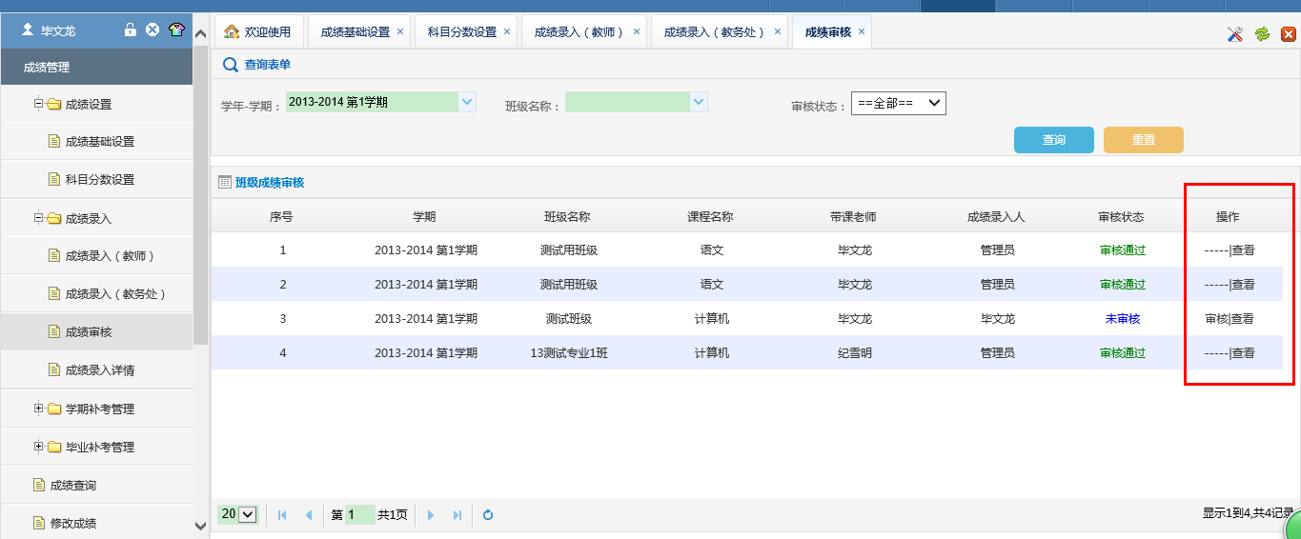

点击，对其进行状态的切换，完成对科目的审核。

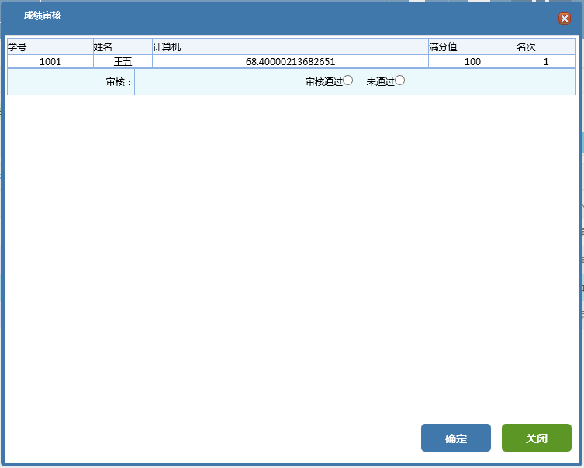

#### 成绩录入详情

校方管理员可以在 成绩录入详情 中对成绩录入的情况进行查看。

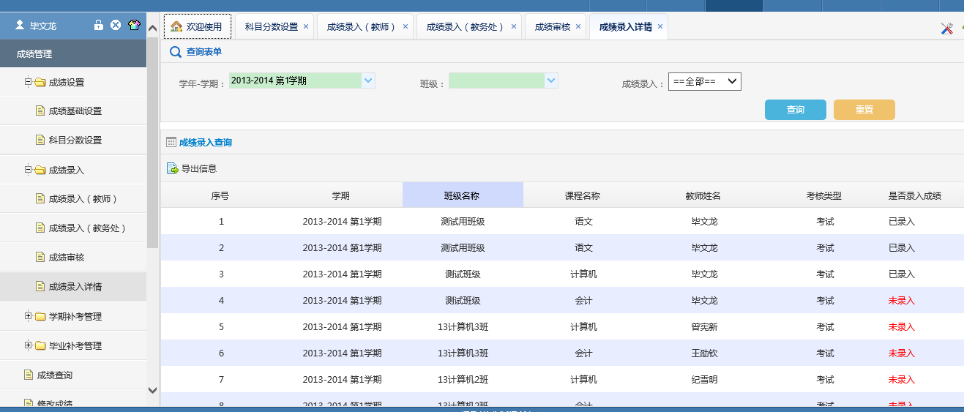

### 学期补考管理

#### 学期补考名单

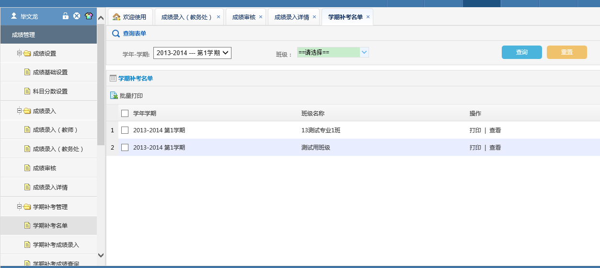

对于成绩不及格或旷考、作弊的学生，可以进行对其进行学期补考。

点击，可以将成绩不达标的学生名单进行打印。

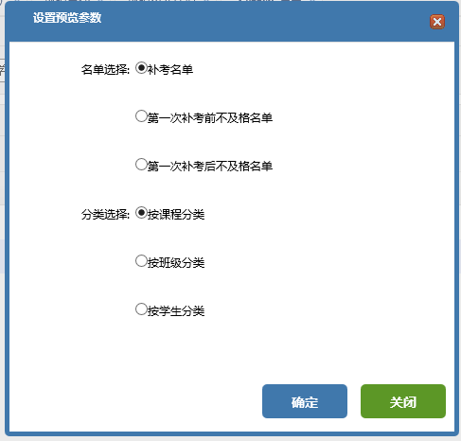

点击，可以查看每个班级考试成绩不及格的学生。

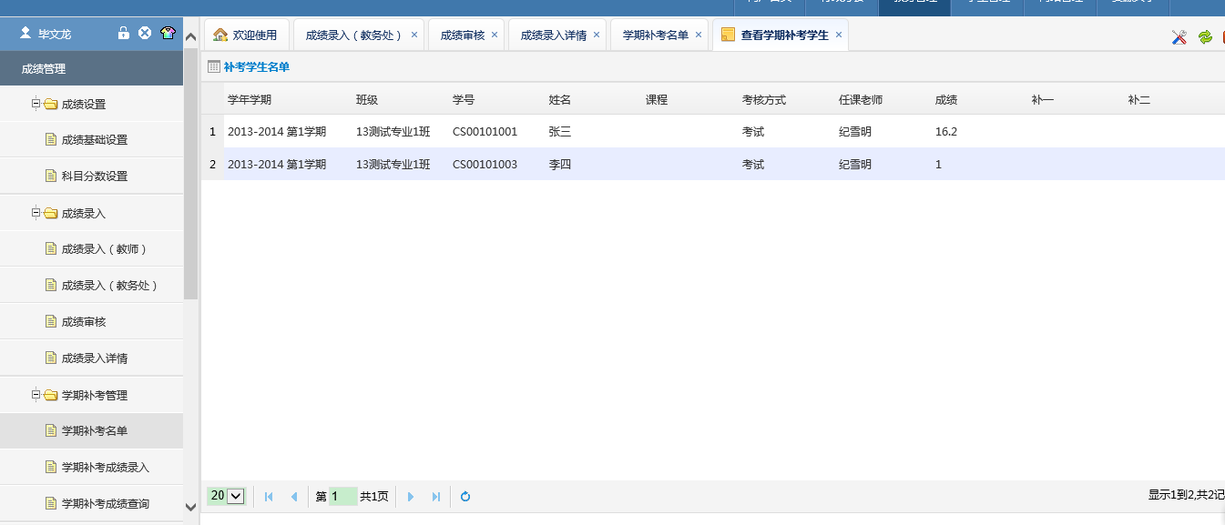

#### 学期补考成绩录入

与 成绩录入（教务处） 操作相类似，不再详述。

#### 学期补考成绩查询

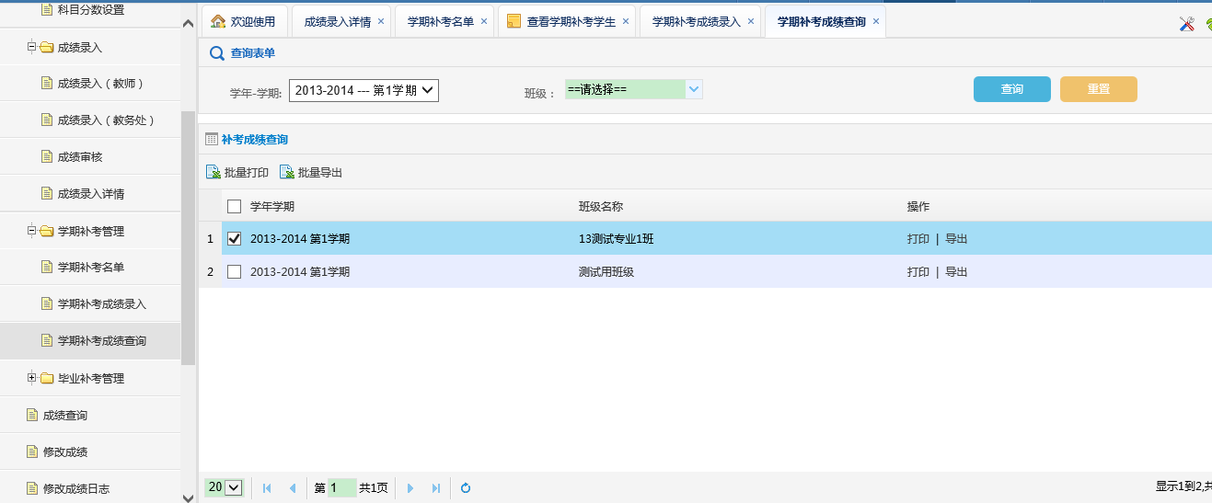

在 学期补考成绩查询 中，可以对学生补考的成绩进行打印或导出操作，点击操作中的 ，即可将学生成绩信息打印出来。



### 毕业补考管理

#### 毕业补考审核

学期补考不及格的学生，则需要自己向校方提出申请，进人学业查询系统，进入 毕业补考 中，即可查看到需要进行补考的课程。点击，查看个人信息，确认核实后，点击，填写联系电话完成申请。

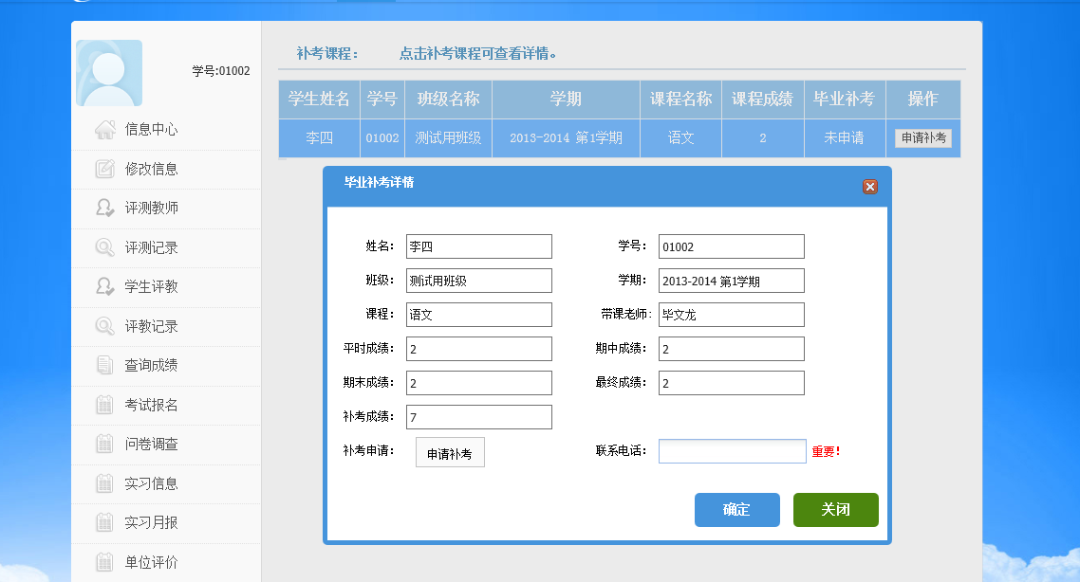

教务老师可以在 毕业补考审核 中，对学生个人信息进行审核，点击操作后的，选择审核的状态，再填写补考时间和注意事项即可完成对学生补考的申请。

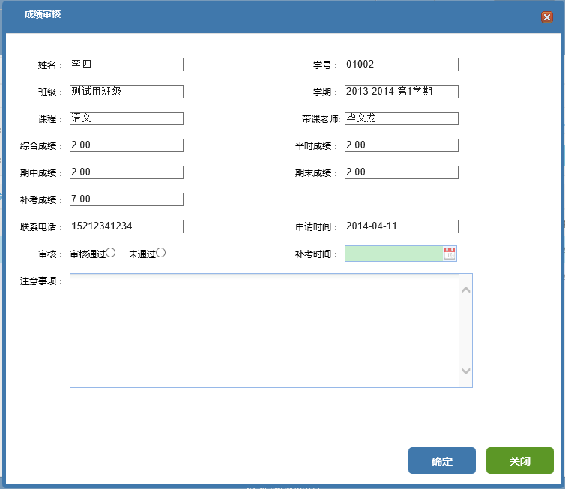

#### 毕业补考名单

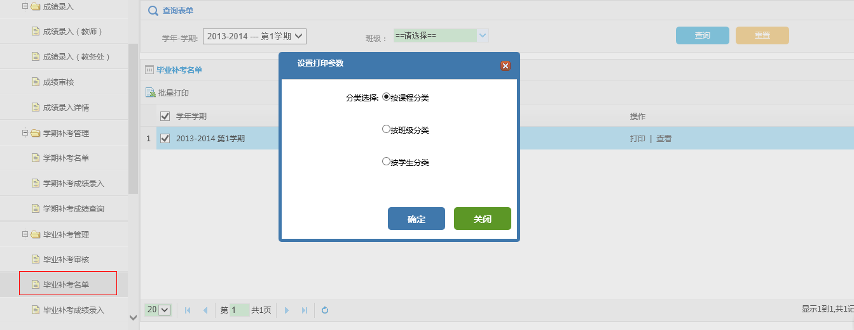

在 毕业补考名单 中，可以对学生毕业补考名单进行打印。

#### 毕业补考成绩录入

补考成绩可以在 毕业补考成绩录入 中进行录入，录入方式和学期补考成绩录入方式相同，不再详述。

#### 毕业补考成绩查询

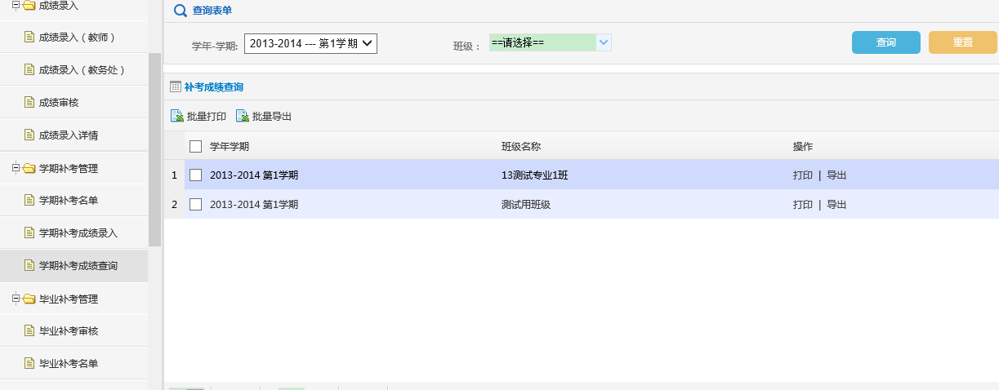

对于毕业补考成绩可以进行打印和导出操作。点击操作中的和，即可导出毕业补考的成绩信息。



### 成绩查询

在 成绩查询 中，教导处老师可以对每个班级的成绩信息进行查看，查看的方式可以学分制、五等分、合格制等方式进行分数的显示，方便老师直观的查看学生分数。

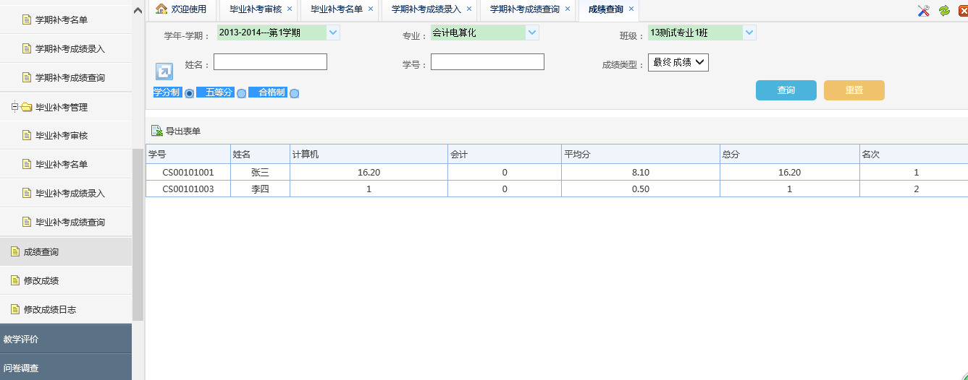

### 修改成绩

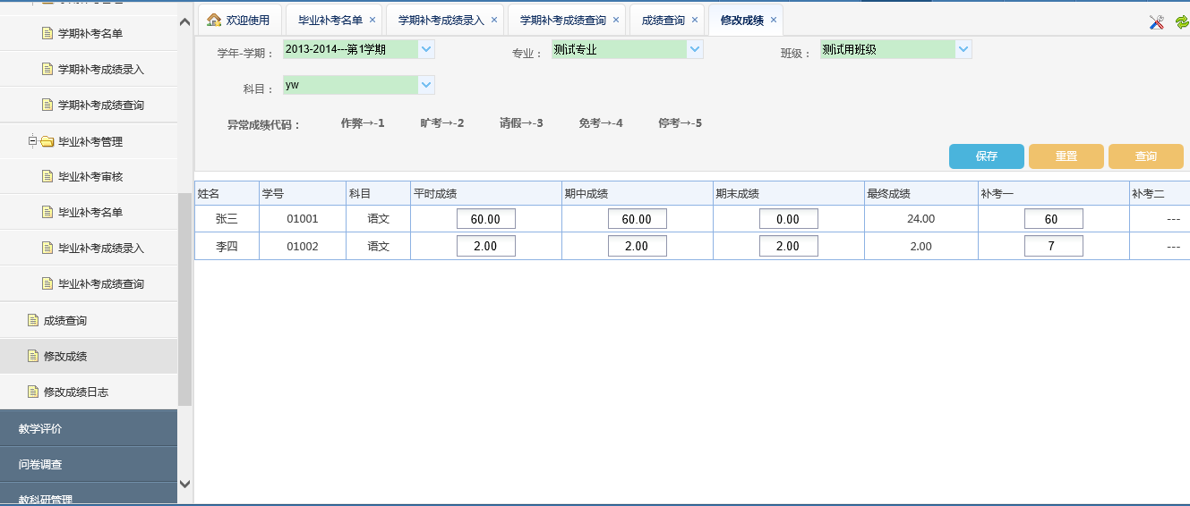

若有个别老师填写成绩填写有误，需要在 修改成绩 中，对学生成绩进行修改，修改完填写保存，需要填写修改原因。

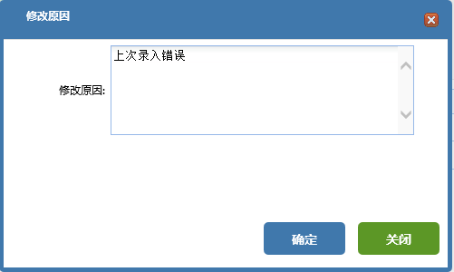

### 修改成绩日志

修改过的成绩，就可以在修改成绩日志中被查看到，点击修改原因，即可查看修改成绩的原因。



## 教学评价

### 评教设置

管理员可以为每年设置评测计划，点击添加，进行评测的设置。

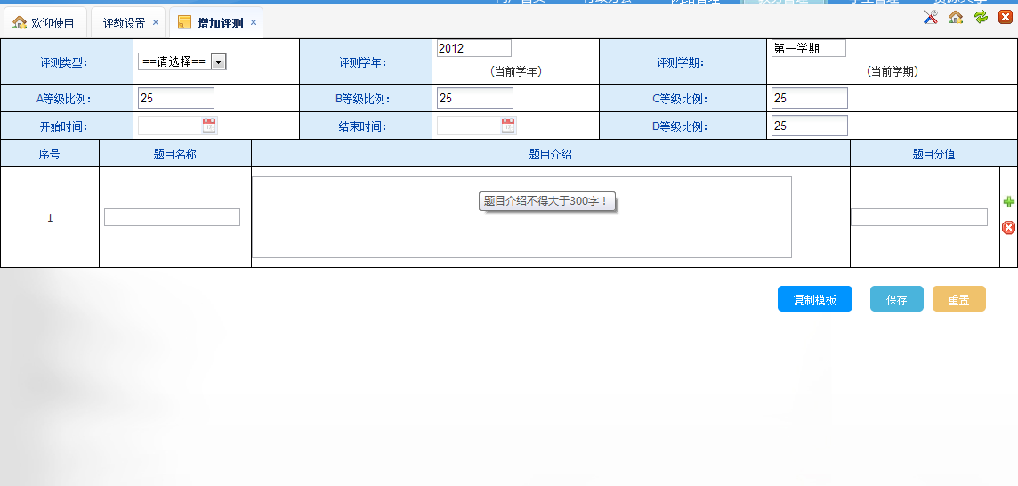

系统一共有三个评测类型：学生评教、教师评学、教师评教。

* 学生评教：学生对带课老师进行评分，学生登录学业查询系统进行评分操作。
* 教师评学：带课老师对学生进行打分操作。
* 教师评教：教师之间进行互评。

除此之外还有等级比例的设定，可以根据评分进行设定，方便对学生进行排名。

评测主要分为三个部分：题目标题、题目介绍、题目分值，管理员根据实际进行题目的添加。点击题目右侧按钮 ，可以添加新的评测，点击按钮，可以删除当前的评测。



也可以点击，复制以往学期的评测记录。



添加的评测就可以在评教设置中进行显示，在操作中，可以进行以下操作：

点击：可以将评测进行关闭。



点击：若评测已到或已过结束时间，可以点击延期延迟评测的时间。



点击：对新增的评测进行添加。



点击：删除该则评测。



注：每种评测一年只可以添加一次。

### 教师评学

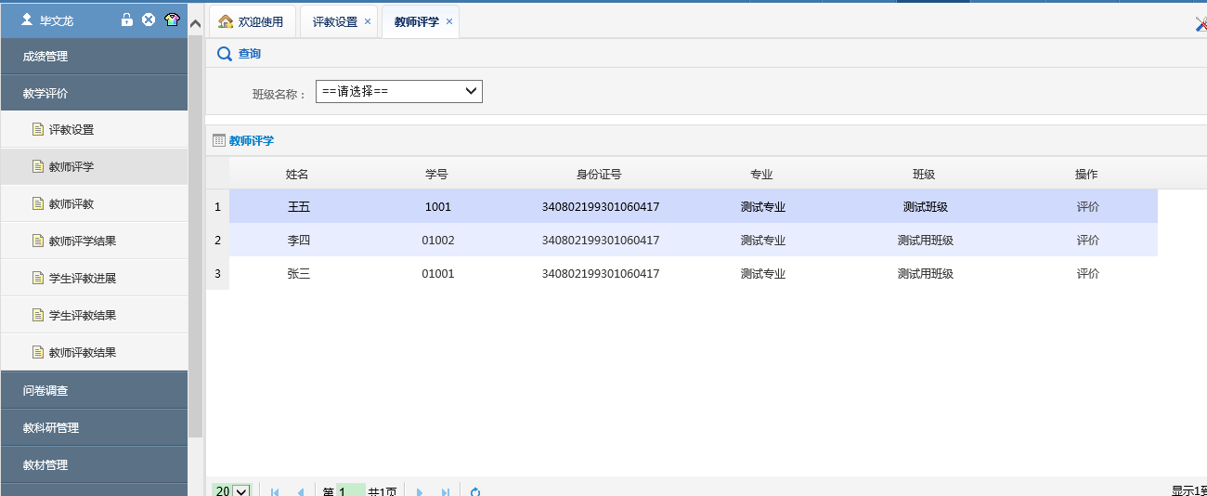

对 教学计划 中设置有带课的教师，可以在 教师评学 中对带课班级的学生进行评价，点击，弹出评测内容，选择评测方式（默认选择为手动添加），也可以选择单项选择，按比例进行选择。



### 教师评教

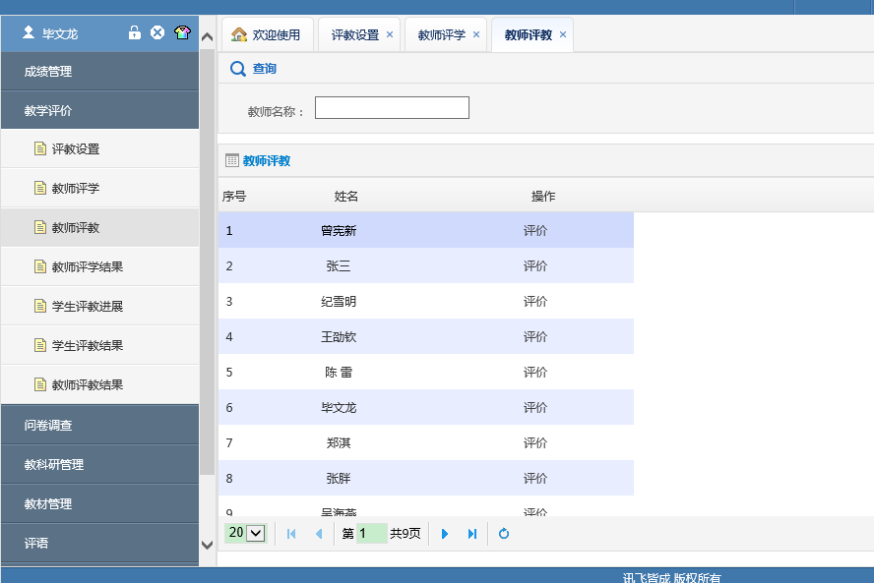

点击评价进入评价界面，操作与 教师评学 类似，不再详述。

### 教师评学结果

可以对教师评学的结果进行查看，选择评测学年和评测学期，就可以查询到学生评测的结果。

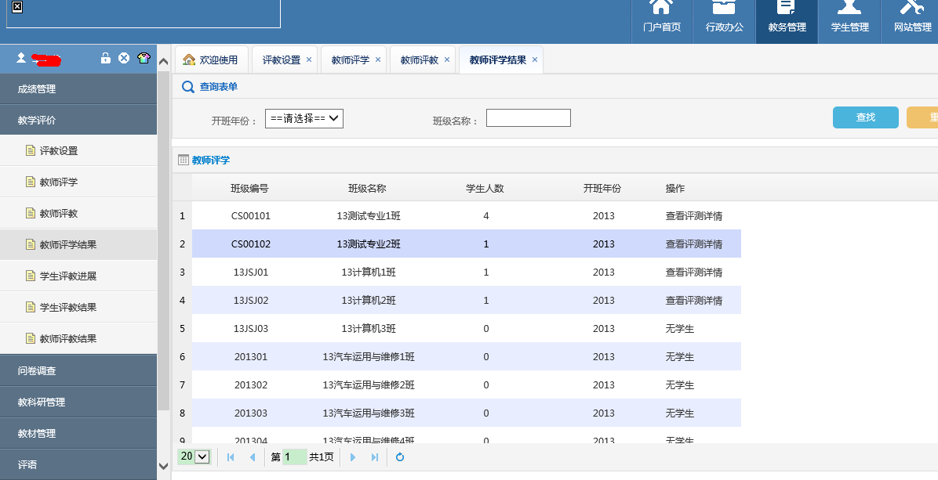

### 学生评教进展

对学生评测的进展进行详细显示，包括已完成、未完成、未评的人数。

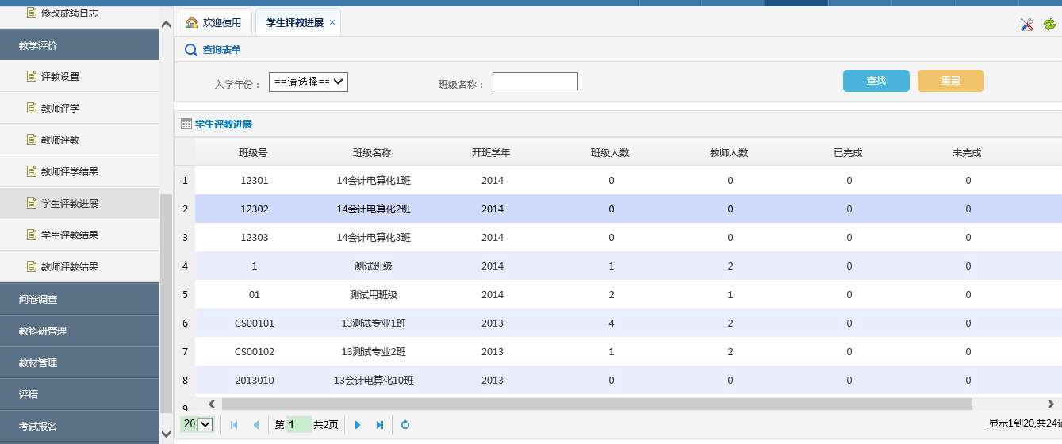

### 学生评教结果

进入学业查询系统，进入学生评教页面，可以对班级的带课老师进行评测。评测方式与教师评教相同，不再详述。

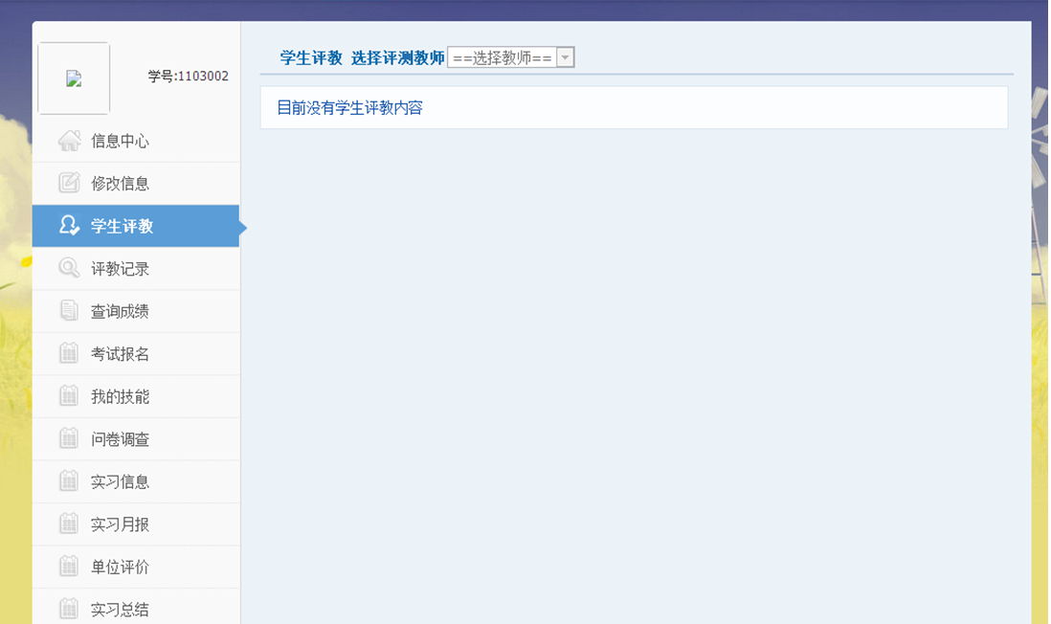

### 教师评教结果

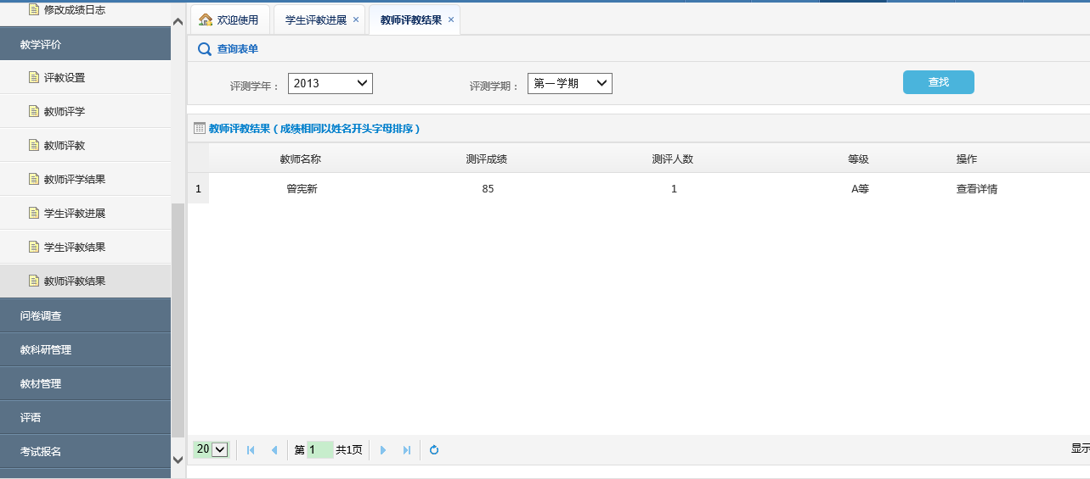

对教师评教的结果进行显示，点击，可以对该名老师的详细信息进行查看，并可以用柱状图立体的显示评测统计。

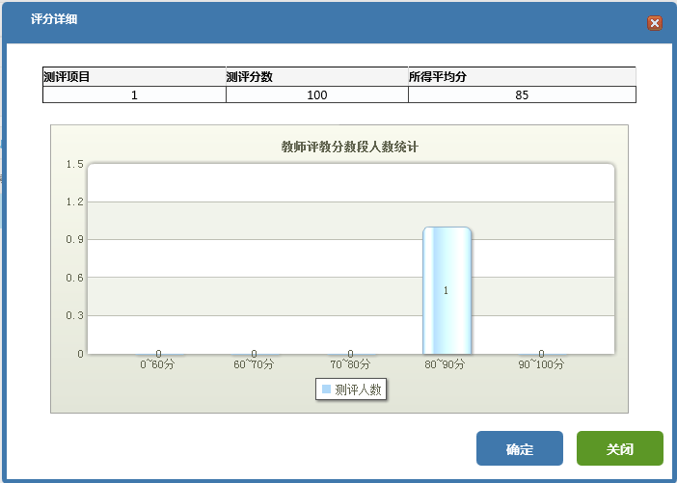

## 问卷调查



问卷调查流程

### 调查列表

管理员可以在 调查列表 中填写需要进行设计的调查，点击按钮，会弹出填写调查的页面。



先填写所需要调查的调查主题、调查说明和调查对象，并填写开始和结束的时间，设置问卷的状态。

注：调查对象可以针对全体教师和全体学生进行调查，也可以指定某一级的学生用户。

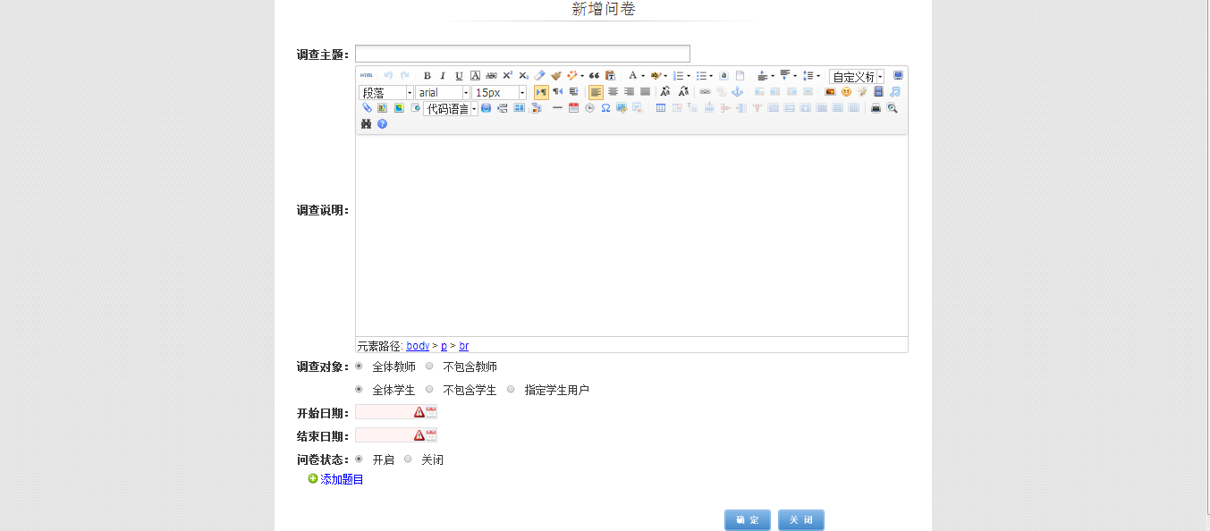

填写完以上信息后，就可以添加调查的题目，点击，会自动增加一个调查题。点击，可以对调查题设置其选项。

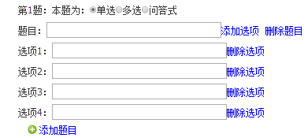

添加的选项，可以选择将其设置为单选、多选或问答的方式进行题目的设定。

保存后调查就会出现在显示框中，对于调查，可以对其进行投票百分比、预览问卷、修改、延期、关闭、删除等操作。

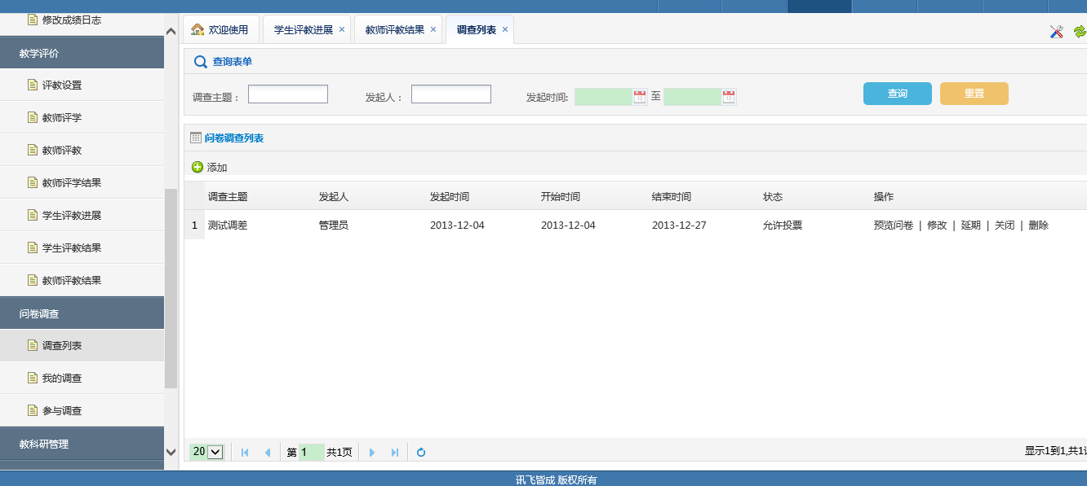

* 预览问卷：对填写的问卷进行预览查看。
* 修改：修改问卷调查（注：若该问卷调查已经开始，则不可以对该调查进行修改）。
* 延期：若问卷调查已到或已过结束时间，可以点击延期延迟调查的时间。
* 关闭：关闭此问题，使其不再进行投票操作。
* 删除：删除该则调查问卷。

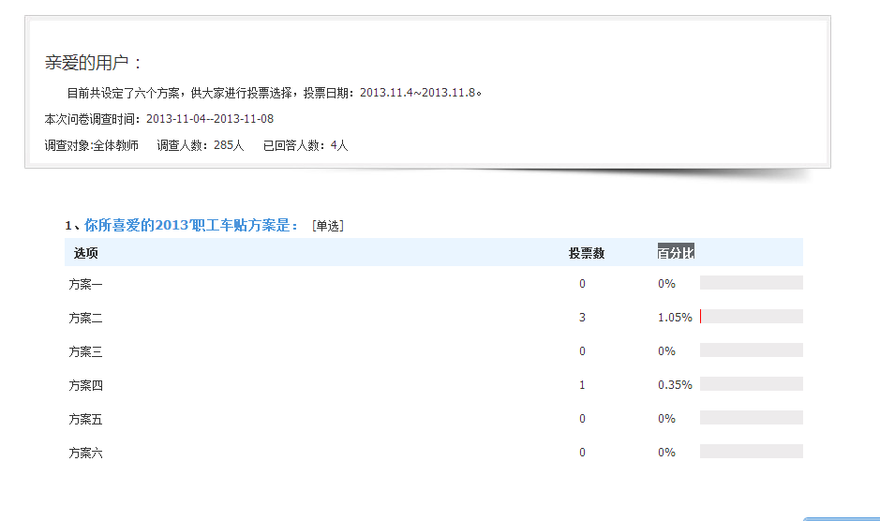

点击一则调查的调查主题，可以对该调查进行投票的百分比进行查看，每个选项后面还有进度条，使显示更为明了。

### 我的调查

与调查列表相似，只显示当前登录人所添加的调查，不再详述。

### 参与调查

对当前已存在的调查，登录人可以在参与调查中进行投票操作，点击，进行调查问卷的填写，再点击，既可以完成调查。点击，可以对自己的投票情况进行查看。

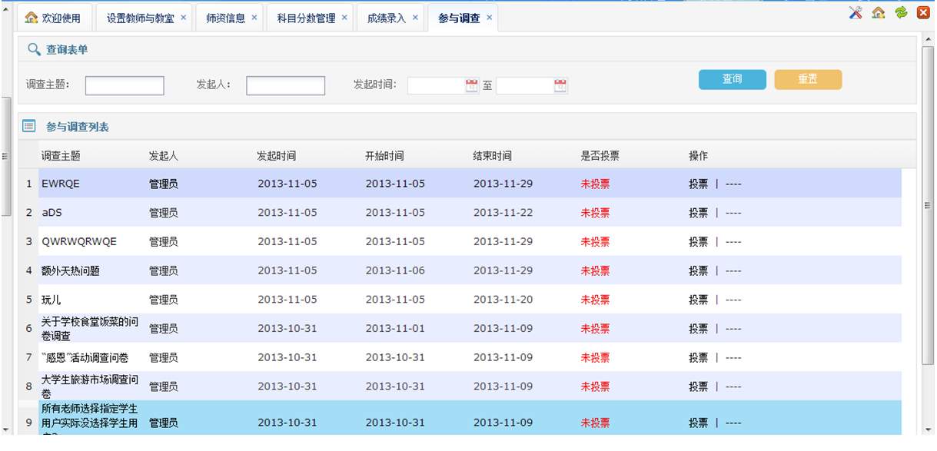

## 教科研管理

教科研管理流程



### 论文撰写

#### 我的论文

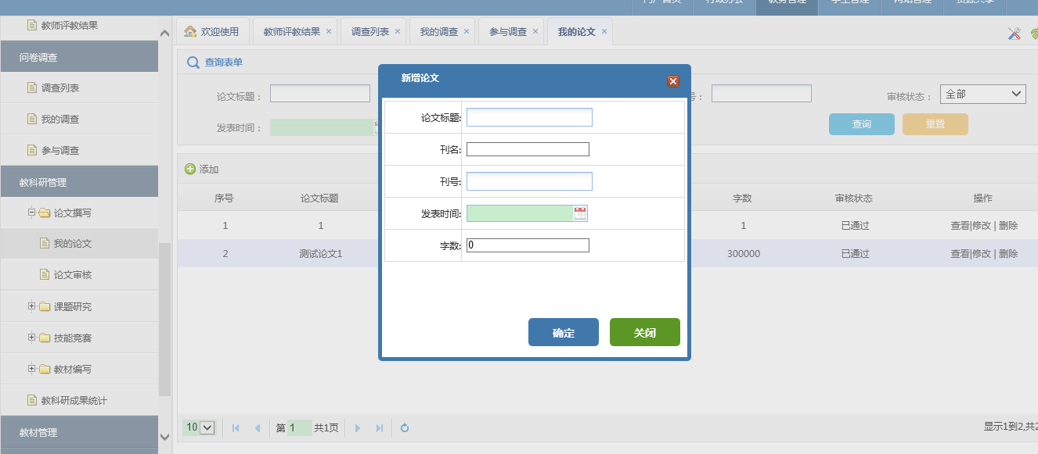

用户对个人的论文进行填写，由管理员身份用户进行注册。

#### 论文审核

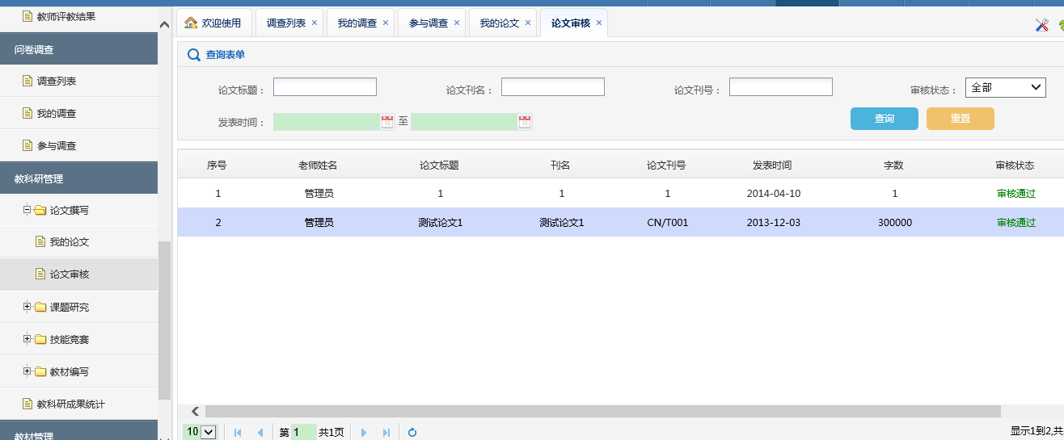

管理员用户可以在 论文审核中对用户申请的论文信息进行审核操作。

### 课题研究

#### 我的课题

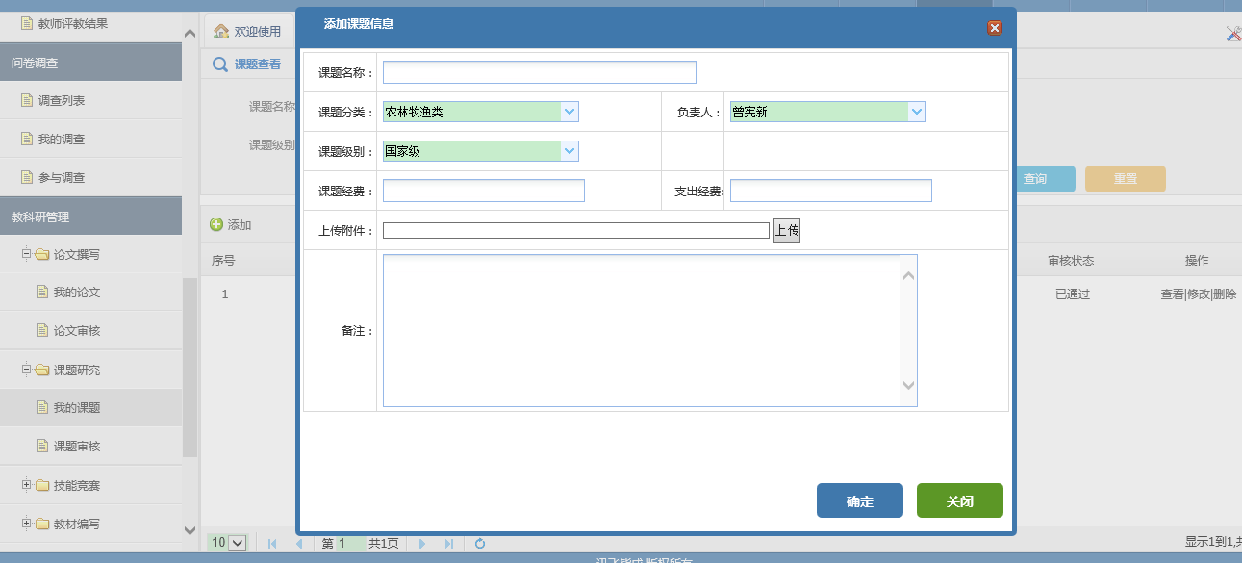

操作类似与 论文撰写 ，需要填写相应信息，然后由管理员身份用户进行统一的审核。

#### 课题审核

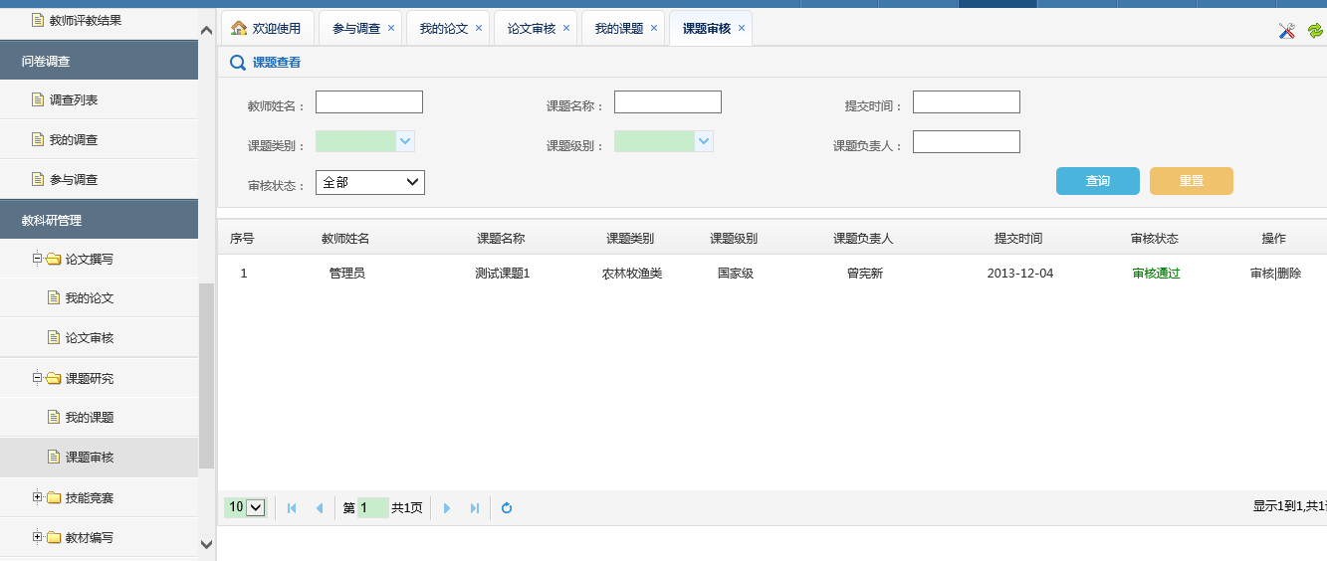

由管理员身份用户统一对课程申请进行审核操作。

### 教材编写

#### 我的教材

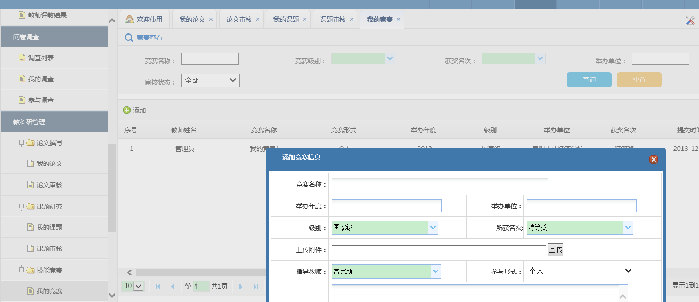

与我的论文操作类似，教师可以对自己编写的教材进行审核， 需要审核的教材会在 教材审核 进行显示。

#### 教材审核

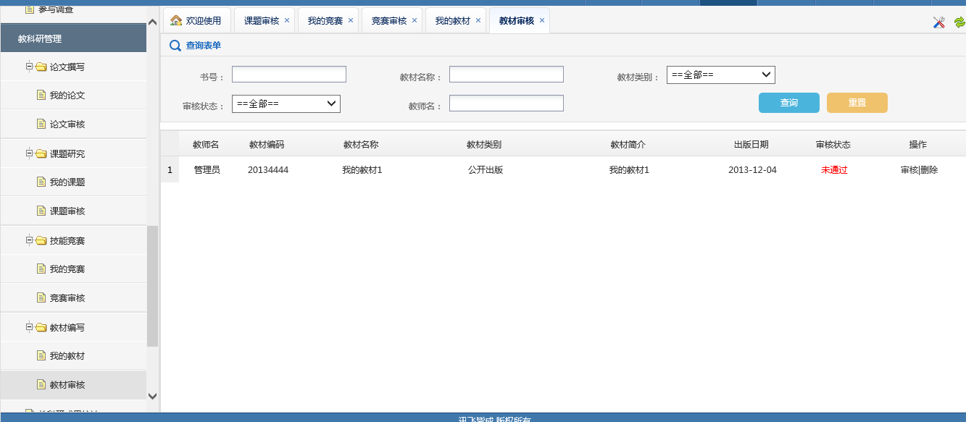

然后填写的论文信息由管理员统一进行审核。

### 技能竞赛

#### 我的竞赛

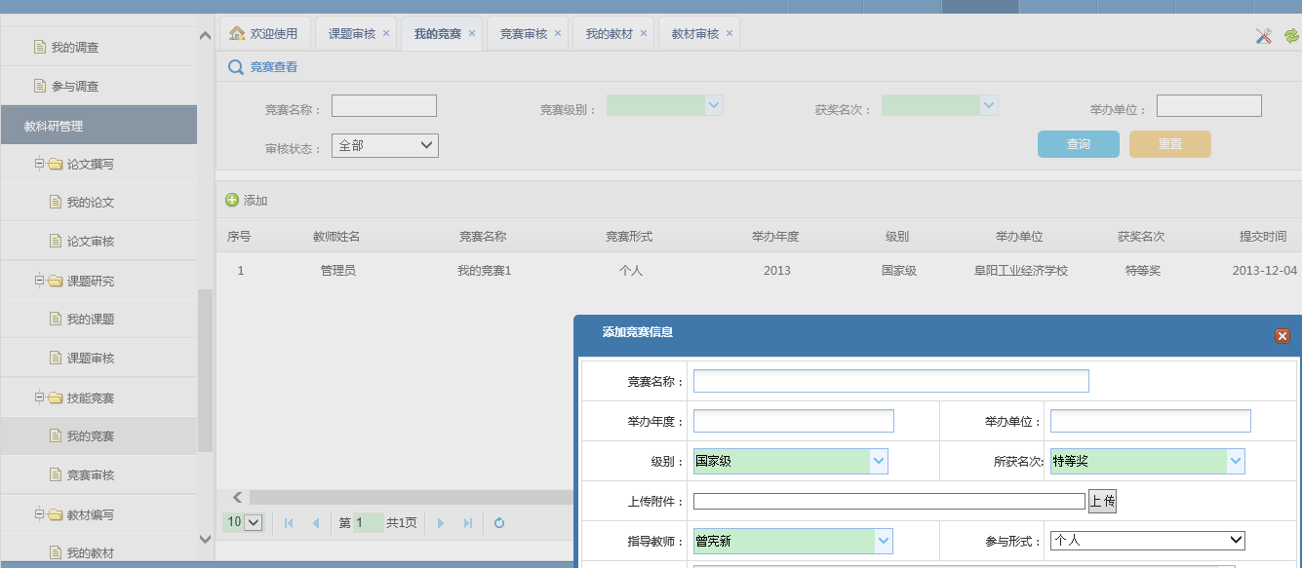

用户进行 个人竞赛获得奖项信息 的添加，填写的内容由管理员统一进行审核。

#### 竞赛审核

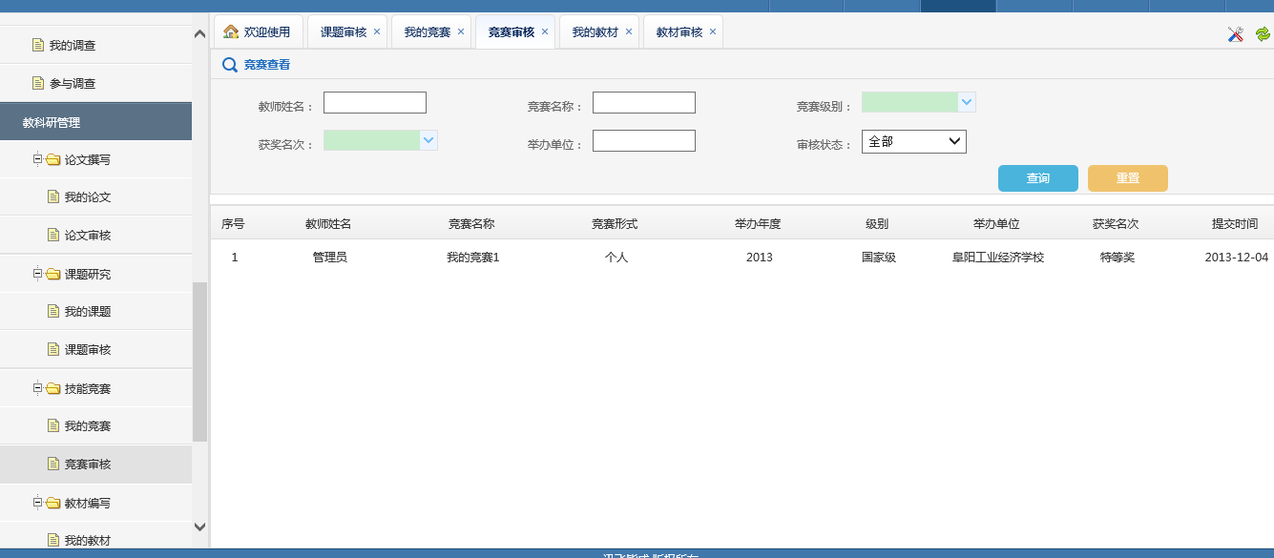

然后由管理员身份统一审核，对用户申请的竞赛成绩做统一处理。

## 教材管理

### 仓库管理

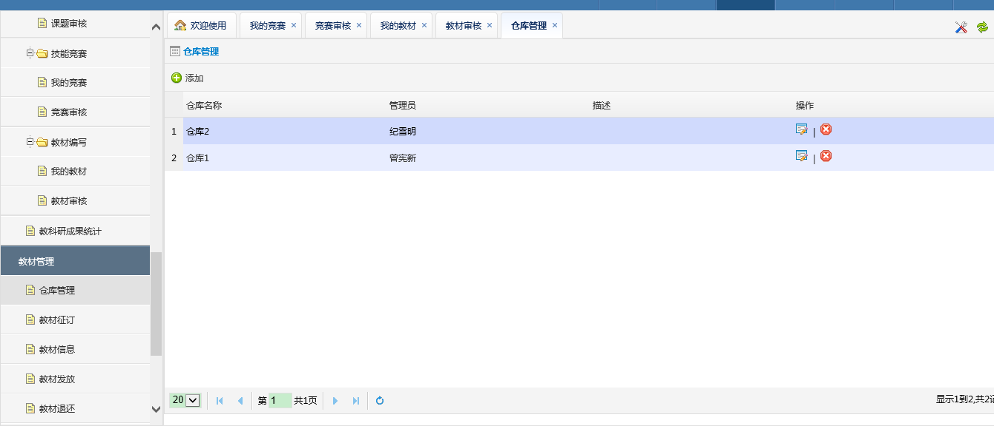

对仓库进行添加，点击，添加仓库相关信息。



### 教材征订

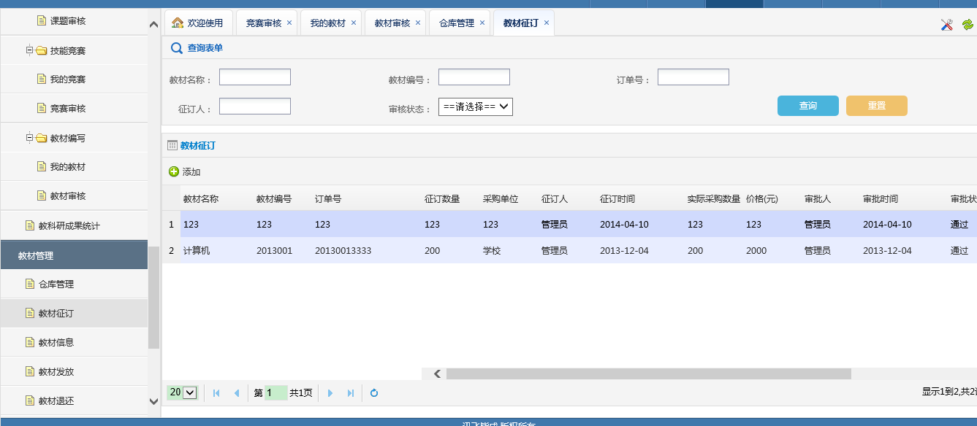

点击，可以对教材进行申请，添加相关教材名称、教材编号、单号、数量、采购单位后，由管理员对其进行审核，确认订单后要输入实际采购数量、价格、所属科目、存放库存等信息，即可完成对此教材的征订。



### 教材信息

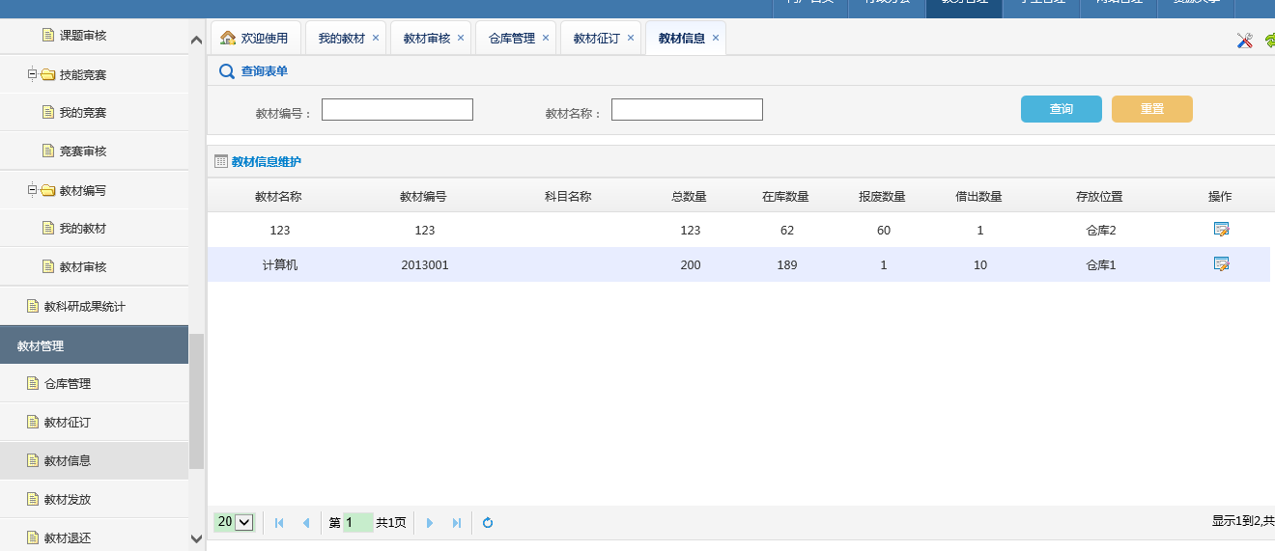

教材信息 对审核过的教材进行显示，可供管理员进行查询，点击，可以该则教材所有信息进行修改。



### 教材发放

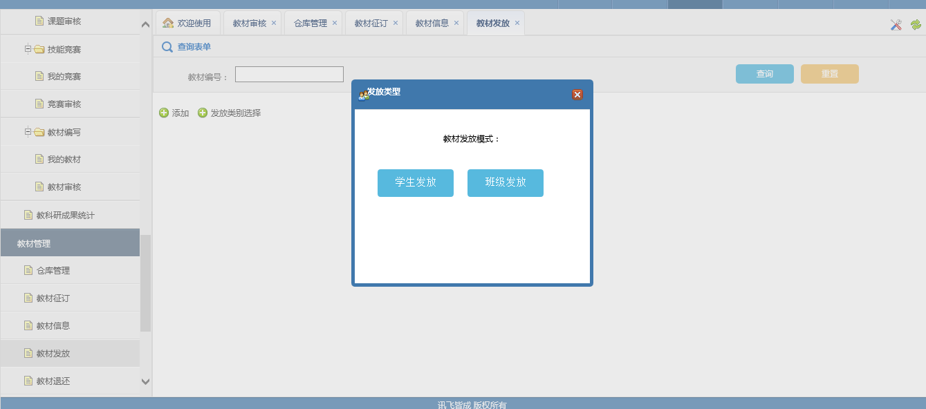

教材发放 中可以对审核过的教材进行发放，进入 教材发放 功能中，需要对教材发放模式进行选择，选择对学生发放，可以针对学生进行教材的发放。

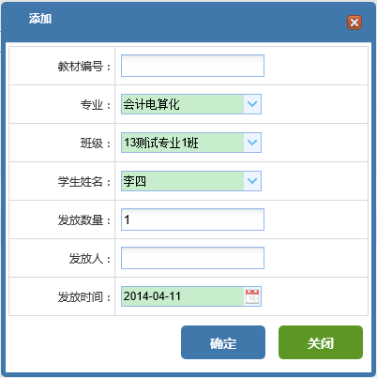

选择班级发放，则是对班级进行教材发放。

点击，可以对发放类型进行切换。



### 教材退还

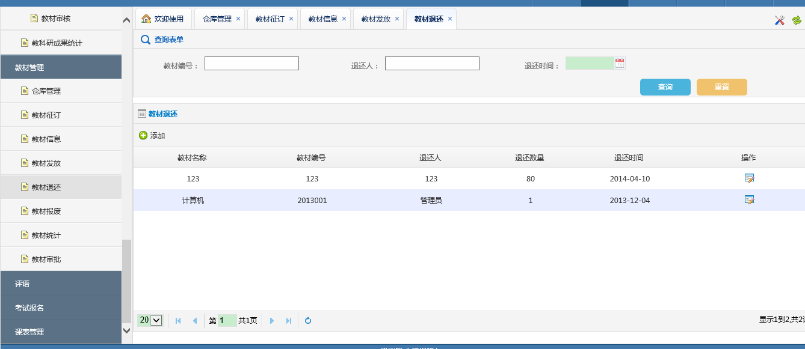

对于需要退还的教材，可以在 教材退还 中进行申请，点击，填写教材编号、教材名称、退还人、退还数量、退还时间，即可对发放的教材进行退还。



### 教材报废

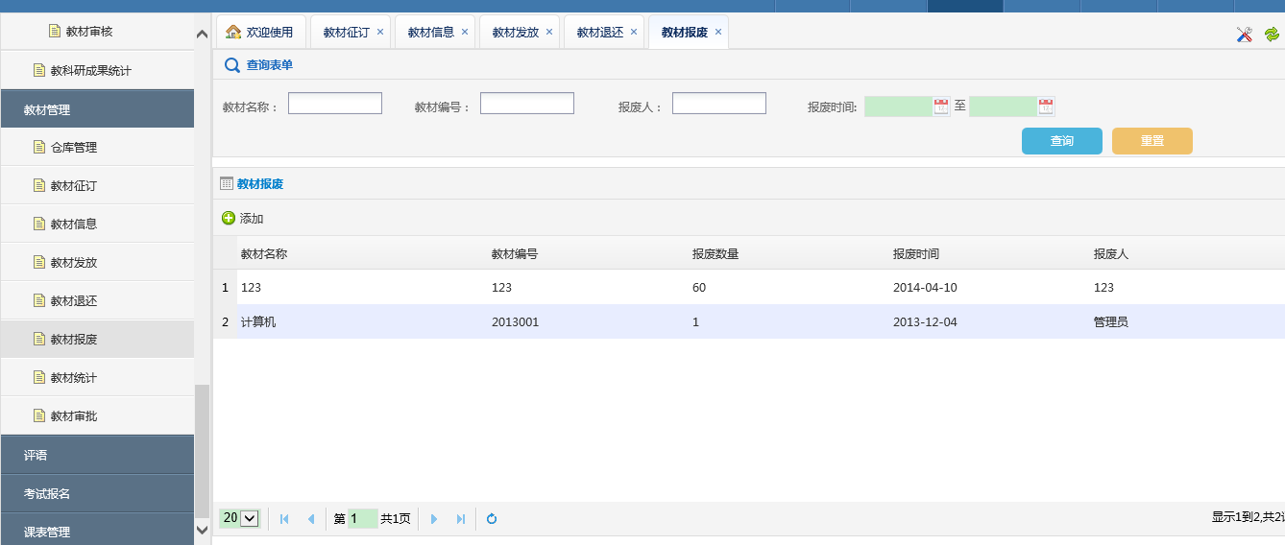

教材报废则是对在库的教材进行报废处理，操作与教材退还相类似，不再详述。

### 教材统计

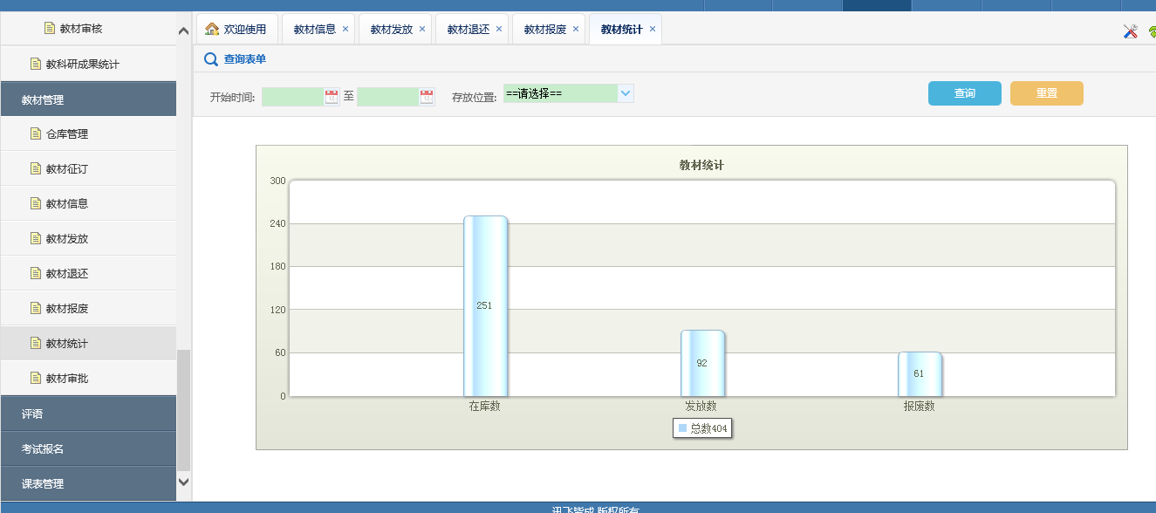

教材统计则是利用柱状图，对信息进行显示，可以清晰的对在库数、发放数、报废数进行显示。

### 教材审批

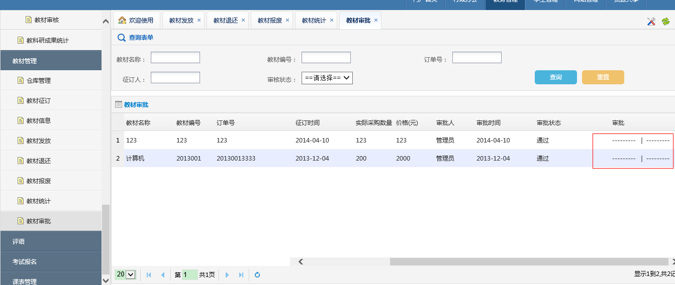

用户在 教材征订 中申请的教材信息就会出现在 教材审批 中，需要有管理权限的用户对这些申请的教材信息进行审批。

在操作中，对该教材进行审批通过 或 驳回 的操作，驳回需要填写驳回理由。

## 考试报名



**考试报名流程**

### 考试类别

管理员可以在考试类别中添加考试，点击添加，输入类别名称、时间，即可添加考试。

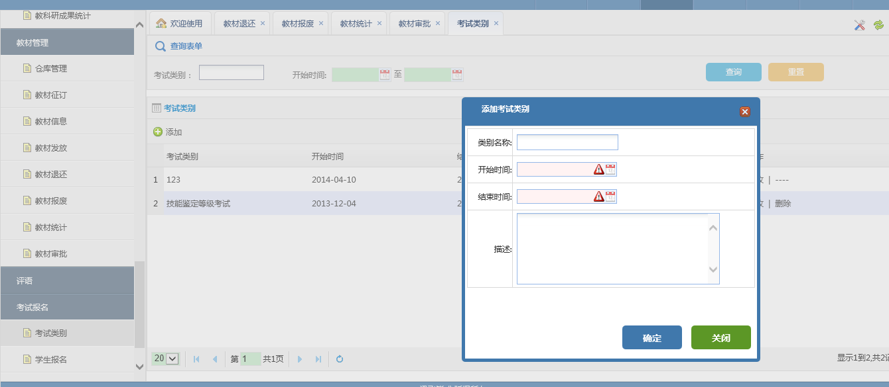

注：对于已有学生报名的考试，不可以对其进行删除操作！

### 学生报名

学生进行学业查询系统，点击考试报名，即可对未开始的考试进行报名操作。

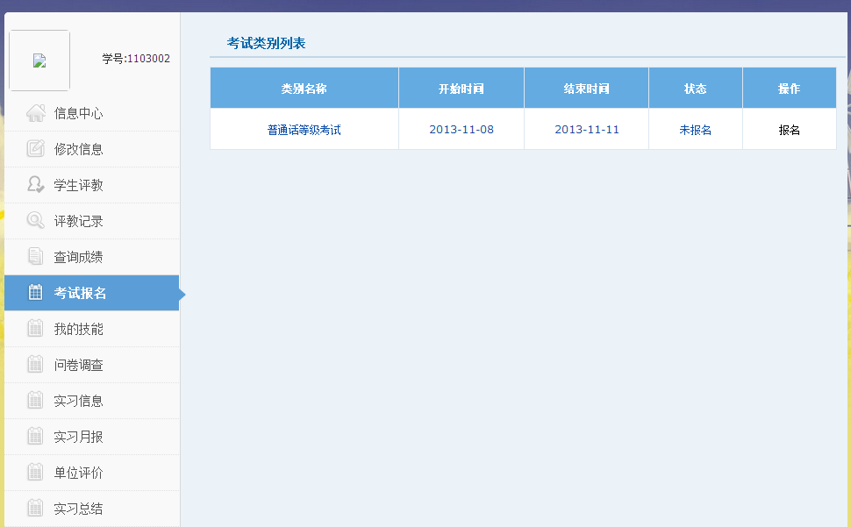

点击，进入填写报名信息页面，填写自己的详细信息，点击保存后，就可以成功进行报名操作。

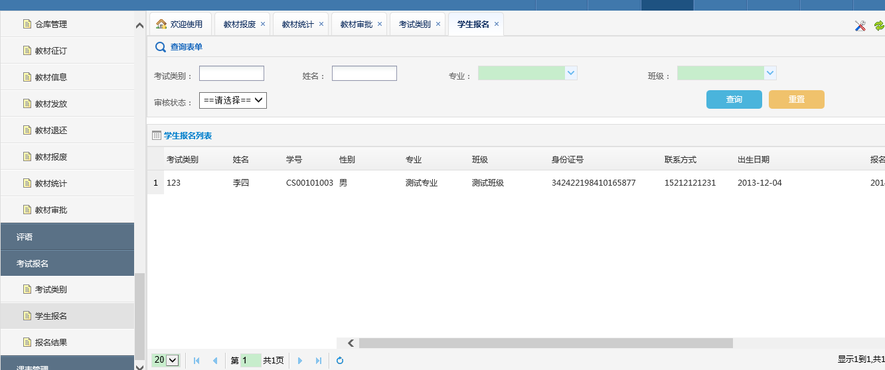

老师可以在 学生报名 中对学生进行审核操作。

### 报名结果

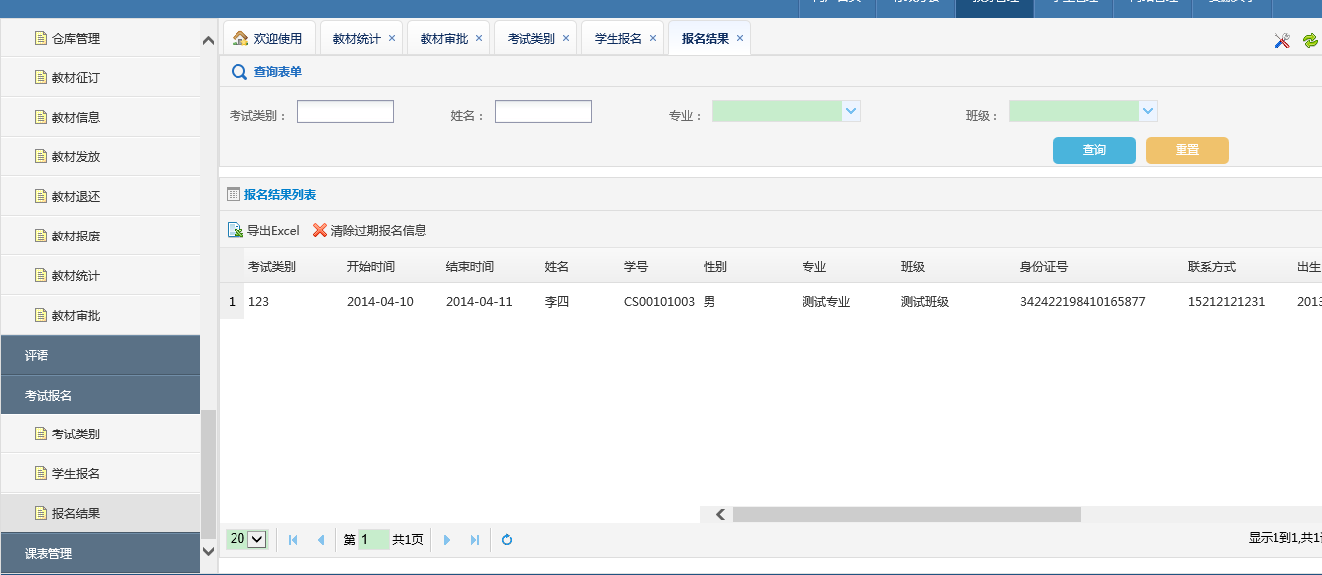

审核通过的学生信息就会显示在报名结果中。可以选择对学生信息进行导出。



## 评语

### 评语设置

管理员可以在 评语设置 中，添加教师会需要的评语信息，方便教师在对学生填写评语时可以一键操作。

点击，添加评语的类型。

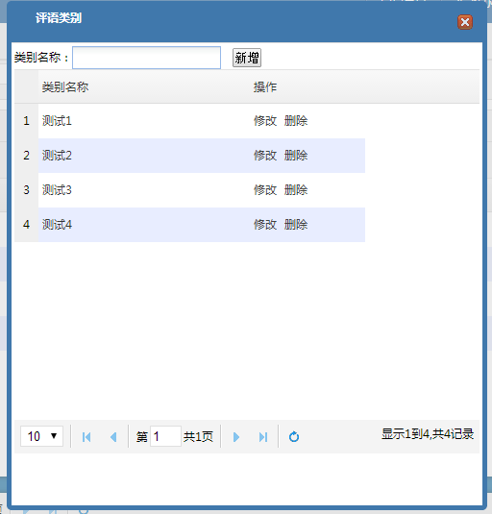

点击，即可添加评语信息。

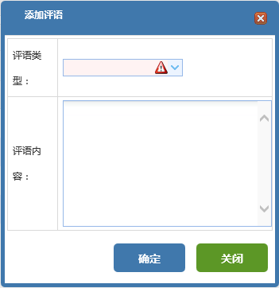

### 评语录入

班主任用户登录后，可以在 评语录入 中对所带班级信息进行评语的录入，

点击，可以在输入框中输入学生评语信息。



点击，可以通过下载模板，在模板中填写好学生评语在上传。

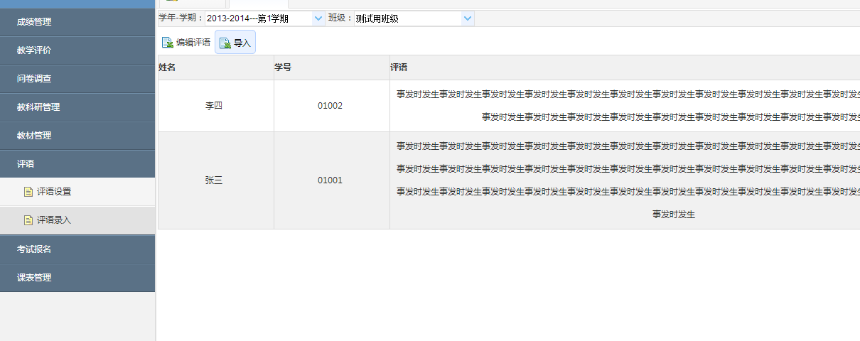





## 课表管理



课表管理操作流程

### 基本信息维护

#### 学期管理

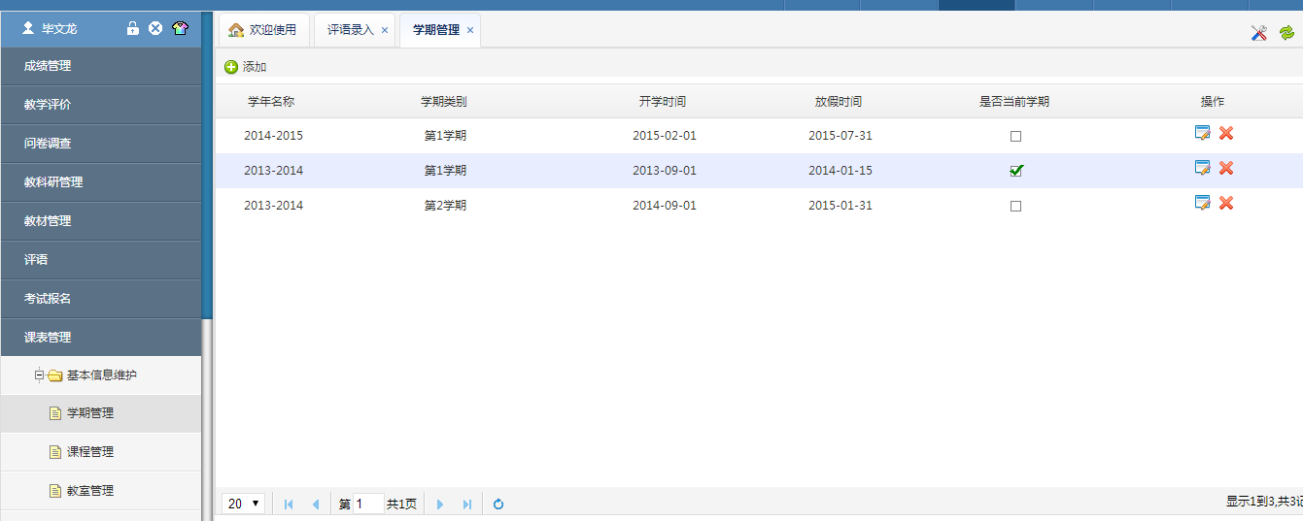

对系统当前学期进行设置，点击，对学期、学期类型、开学时间、放假时间信息设置后，再选择当前默认的学期。



注：学期设置与系统大部分模板相互联系，对学期操作需要谨慎，若操作不当，可能会导致学生以及其他数据的丢失。

#### 课程管理

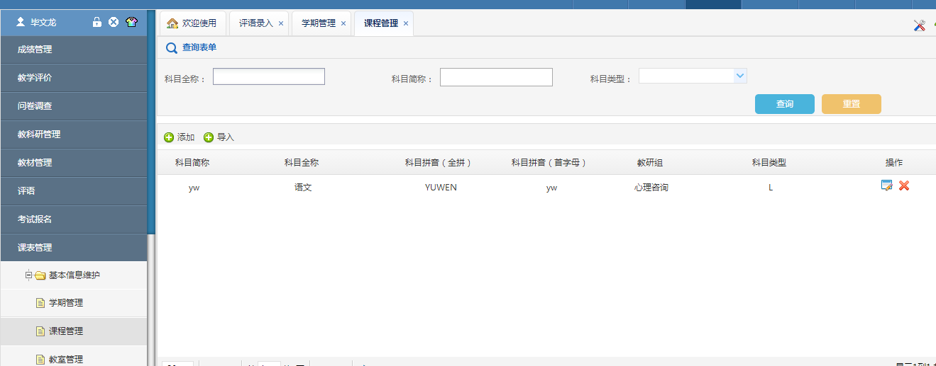

对学校的课程进行添加，点击添加，填写相应信息，即可对课程进行设置。

也可以点击，将课程信息进行导入操作。



注：需要注意对考察方式的填写，在考务管理中，可以将考察方式为考试的课程进行导入操作。

#### 教室管理

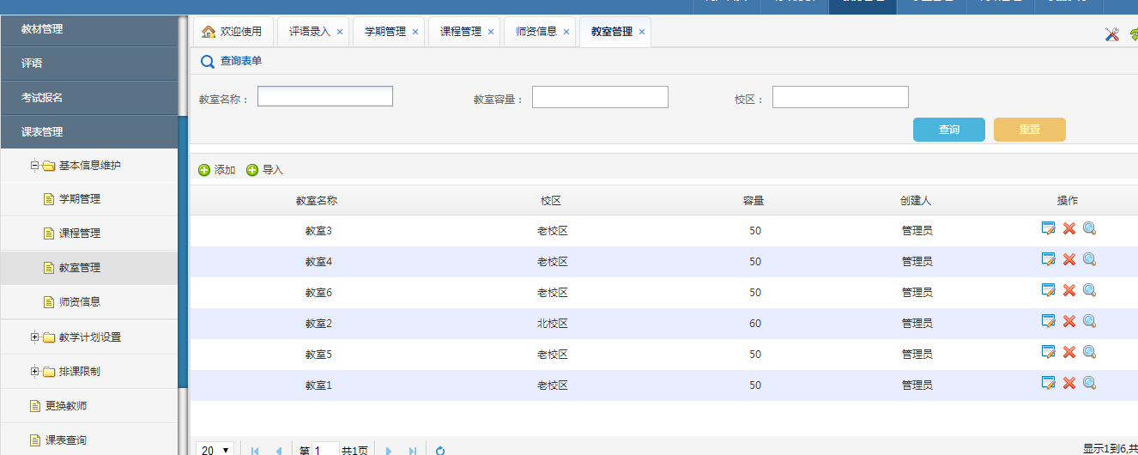

对教室进行设置，操作与 教室管理 类似，不再详述。

点击，将教师信息进行导入。



#### 师资信息

对老师所上课程的信息进行设置，点击，弹出 添加教师任课 窗口。

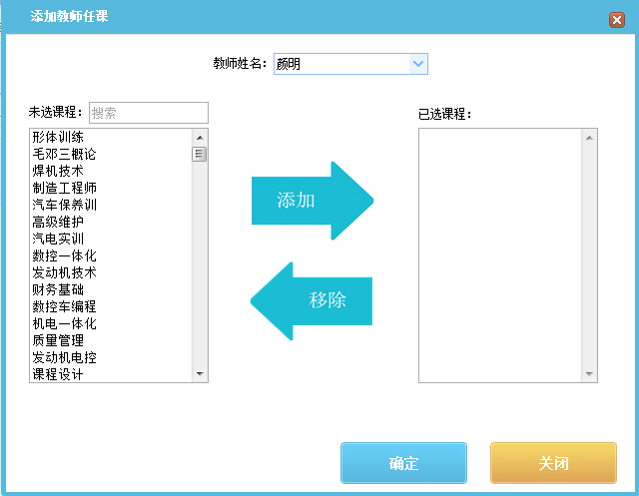

选择教师，在右侧选择课程，点击有箭头“添加”，即可对教师课程进行添加。也可以对老师所代课程进行移除操作。

注：每个老师所带课程数不能大于50门。

### 教学计划设置

#### 教学计划

对班级的教学计划进行添加，右侧选择班级，可以对该班级进行以下操作：

* 添加：对班级所上课程的课程名称、周学时、起始周终止周、考核方式的等信息进行添加。

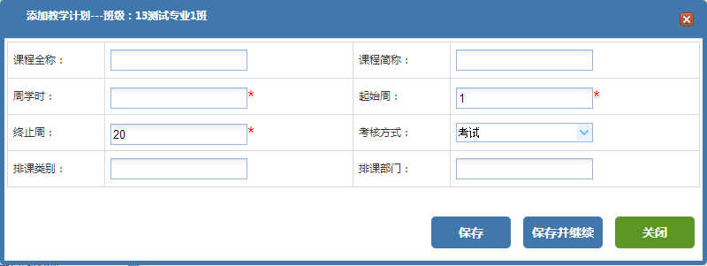

* 清空计划：对当前设置的计划进行清空处理。
* 使用专业教学计划模板：对班级直接添加已经设置好的教学计划模板。

注：教学计划模板的添加详情见下一节。

* 拷贝教学计划：拷贝该班级的教学计划，复制到其他班级中。
* 粘贴计划：拷贝的班级的教学计划，可以进行粘贴处理。
* 打印计划：对已经添加好的教学计划进行打印。

#### 教学计划模板设置

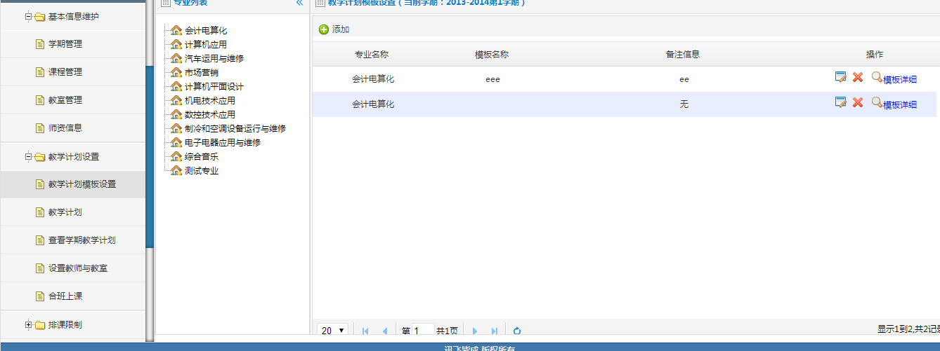

可以在 教学计划模板设置 中添加模板，以便于对相同课程的班级进行教学计划的添加。

点击添加，对模板的名称进行设置，点击，对该教学计划模板进行课程的添加，课程的添加类似与 教学计划，不再进行详述。



#### 设置教师与教室

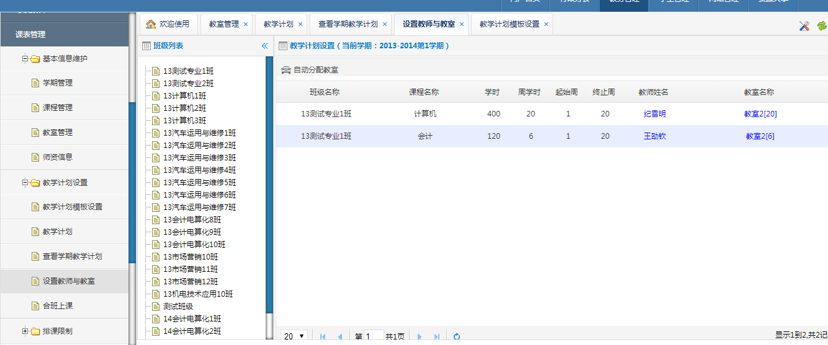

对设置好教学计划的班级，可以对该课程进行上课老师和教室的添加，点击设置教师，对该门课程进行教师的设置，带课教师设置需要在师资信息中进行添加。

点击设置教室，在弹出的 选择教室 中，对教室进行 拟排课时 的设置，在相应教室添加 拟排课时，拟排课时 不能超过该门课程的剩余课时，点击确定即可。

#### 查看学期教学计划

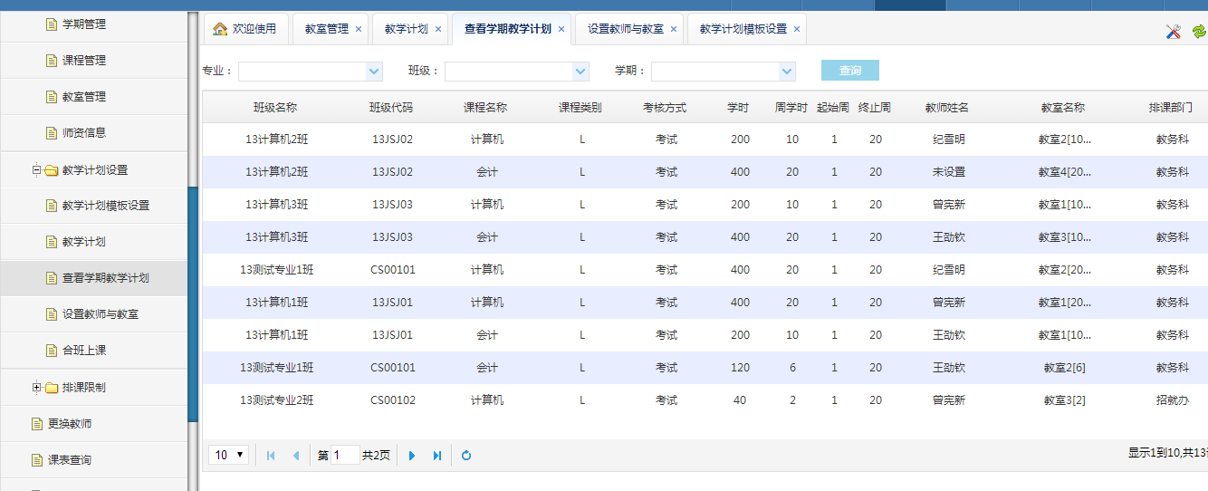

对当前学生的教学计划进行查看，也可以对以往的计划进行查询。

#### 合班上课

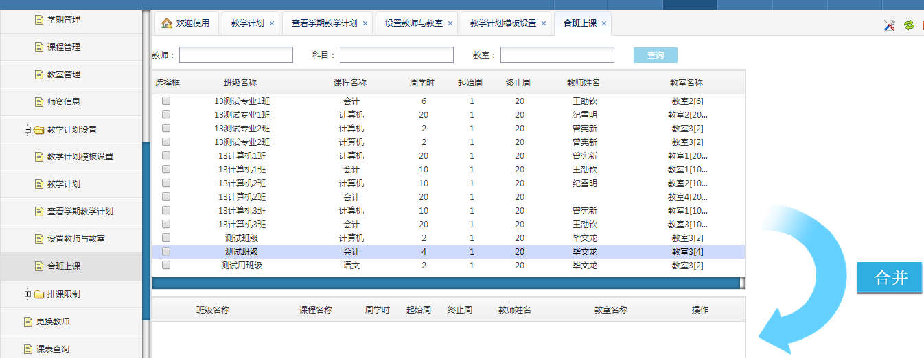

对于课程名称、周学时、起始周终止周、教师姓名、教室名称相同的课程，可以进行合班上课的操作，点击条件相同的班级再点击合并，即可完成对合班上课的处理。

### 排课限制

#### 总体计划

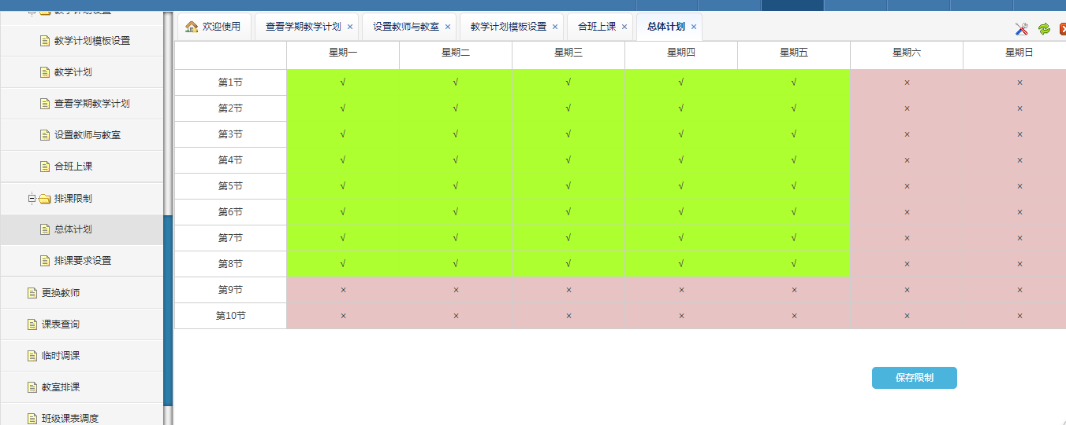

对上课时间进行设置，在红色区域点击使其显示为，对总体计划进行设置。



#### 排课要求设置

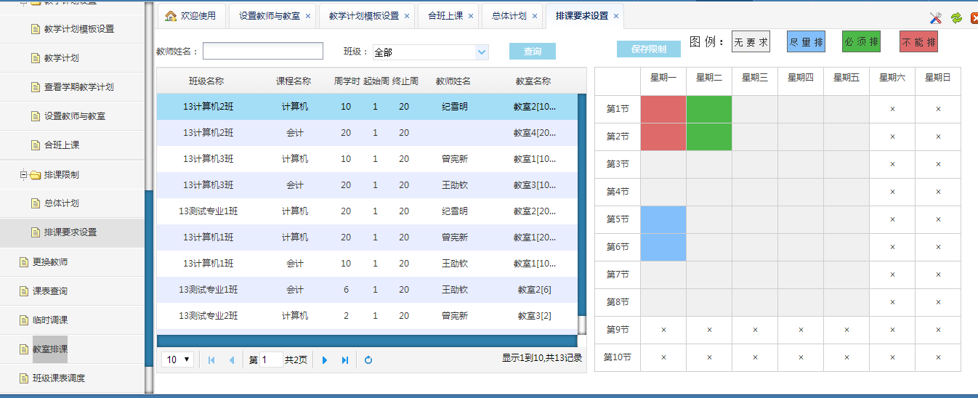

对班级所上课程进行条件限制，设置条件方便对系统进行排课设置。点击课程，在右边对该课程进行相关限制，右键点击，进行图例的切换。

* 显示为：该节次上没有排课限制，可以继续排课；



* 显示为：该门课程不可以在此节次上进行排课；



* 显示为：设置的这门课程必须在此节次上进行排课；



* 显示为：设置的课程会尽量安排设置的节次上。



### 教室排课

设置好以上条件后，就可以进行教室排课操作了。对教室排课时，需要选择一个排课样本周和需要进行套排的周次。

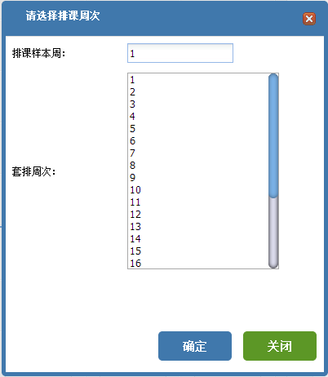

选择相应的周次后，即可进入排课界面。

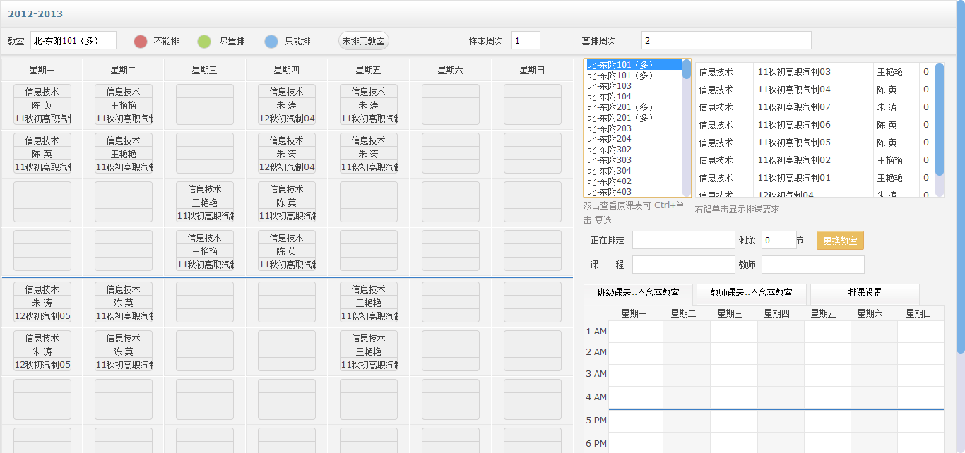

右上角显示的是教室与教室所排的课程，课程会详细显示该课程的班级、任课教师以及课时数。

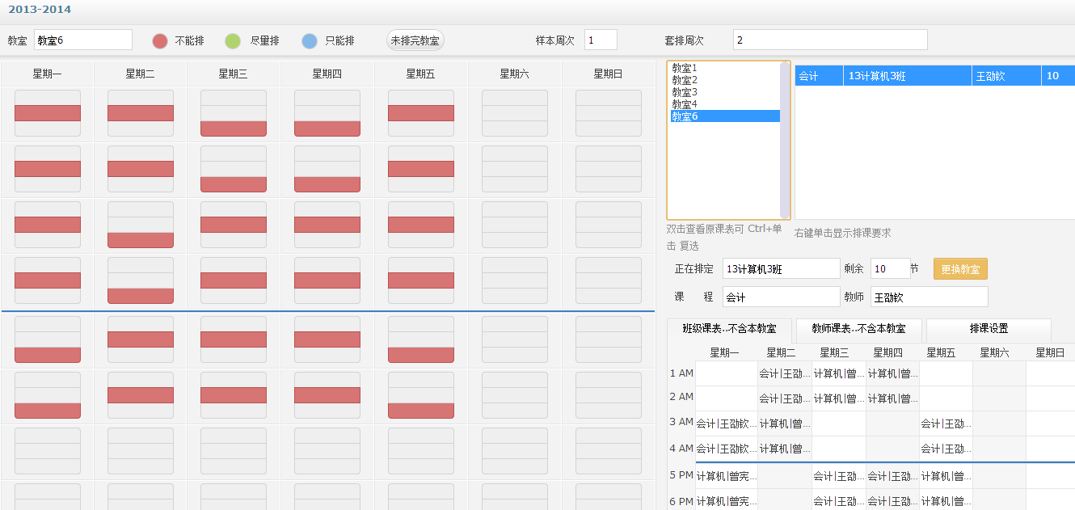

：如上图显示，若在排课中，所排课程有限制不能再在该教室进行排课操作，可以点击更换教室按钮更换教室以便于继续排课。



* 冲突显示在中间：说明该授课老师在其他班级有课。



* 冲突显示在下面：说明该上课班级在其他教室有课。



右下角显示的为所点击课程的班级课表、教师课表以及该课程的排课设置，操作人可以对这些信息进行查看。

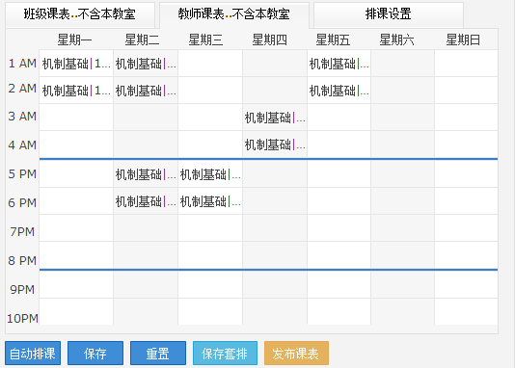

确认无误后，即可点击进行排课设置。对教室排课时可以点击多个教室进行排课处理，只需稍等一段时间，系统将会完成排课处理。



若有未排课成功的教室，点击，可以对未排完教室进行检查，以便于以后操作。



完成排课处理后，可以点击进行排课结果的保存。



若对排课结果不满意，点击，则可以对排好的课程进行重置处理。



点击，对套排的结果进行保存。



对于保存好的课表信息，点击，即可完成课表发布。



此外，系统支持对课表信息的直接操作，点击课程信息，可以将其直接拖动到课表上，也可以在课表上对课表进行调换处理，点击课程信息，显示红色区域的则显示不能排，将其拖放到白色区域即可。

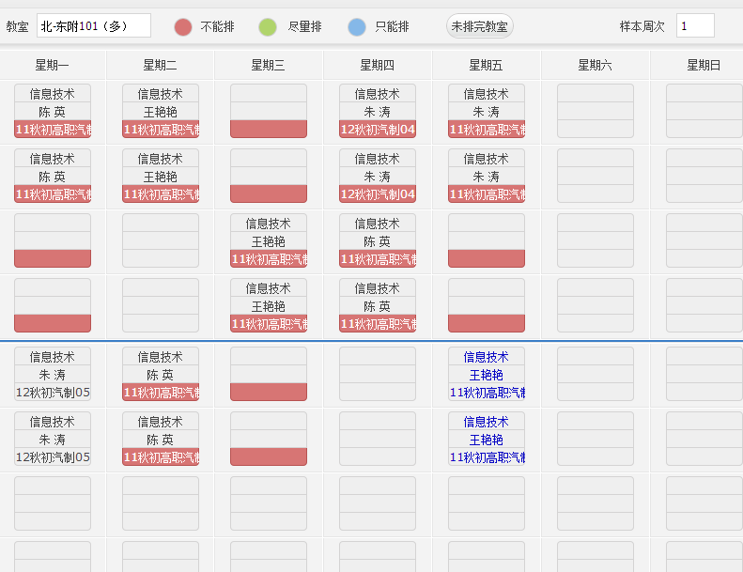

方块中间显示为红色说明该教师在此节课程中有冲突，下方显示红色则说明班级有冲突。对于有排课显示的课程，对于有排课显示的课程，会以不同颜色在课表上进行显示。

### 班级课表调度

与 教室排课 相互类似，对班级的课表进行调整，不再详述。

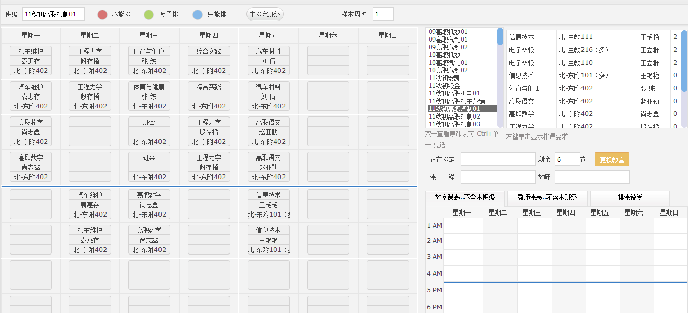

### 课表调度按老师

按照老师对课表进行调整，操作与教室排课相类似，不再详述。

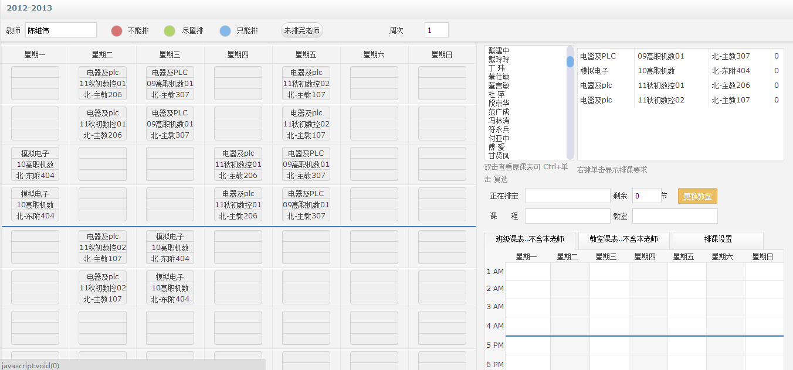

### 临时调课

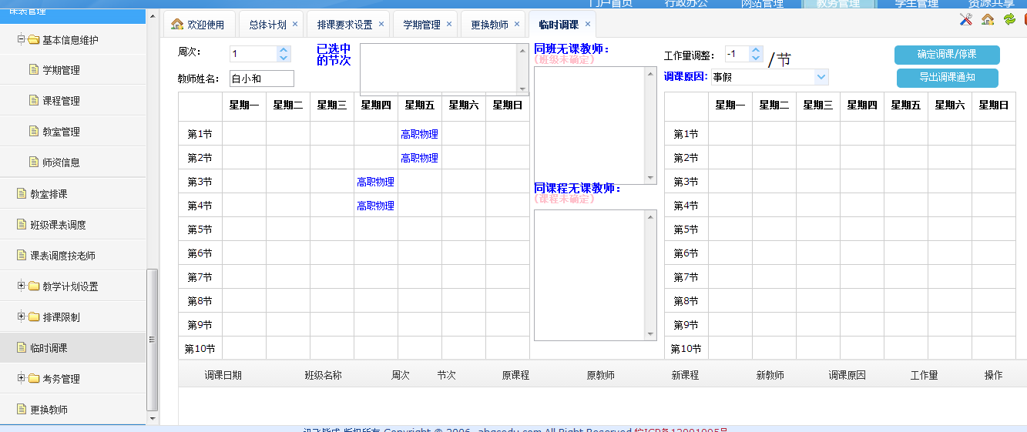

对老师进行临时的课程安排处理，左侧选择需安排的老师名称，显示该老师的课表信息，点击需要调课/停课的课程，在选择可以进行替换的同班或同课程的无课老师，点击，完成调课/停课操作。也可以点击对调课通知进行导出。



### 更换教师

对更换教师进行查看，对教师进行查询，再点击，即可对该老师的更换记录进行查看。



### 考务管理

#### 设置考场场次

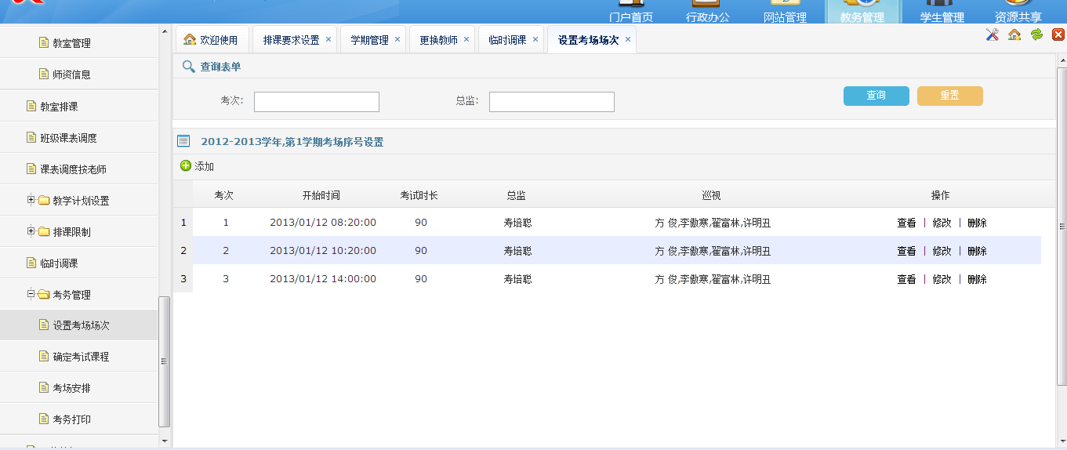

对考场场次进行设置，点击，输入考次、开始时刻、考试时长、总监、巡视等信息，即可添加考场场次。



#### 确定考试课程

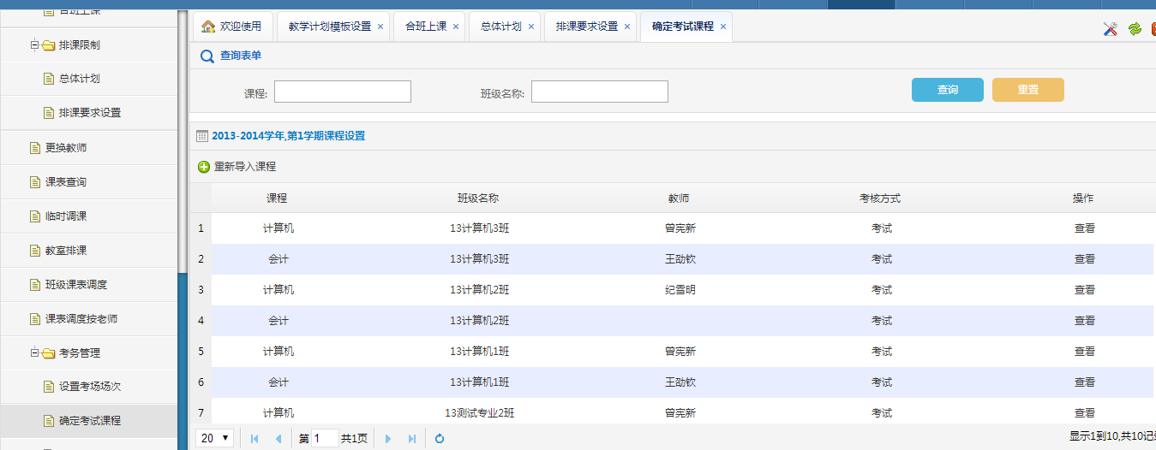

对 课程管理 中考察方式设置为 考试的课程，可以在 确定考试课程 中进行设置。

也可以点击，选择将所有的课程进行导入。

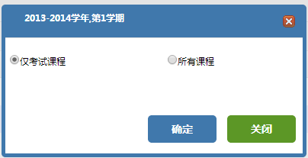

#### 考场安排

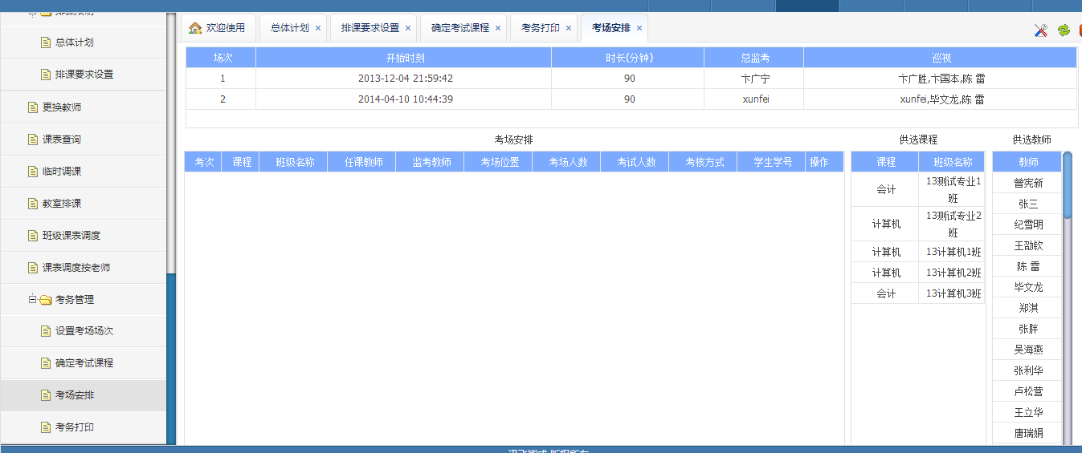

以上设置完成后，即可进行考场的安排，点击不同的考次，对考试课程进行添加。

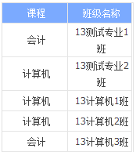

点击课程，可以对考试课程进行添加。

选中课程，再点击，可以对监考老师进行设置。

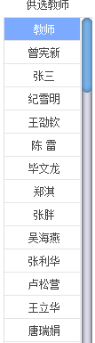

完成以上操作后，考场信息就会完整的进行显示。

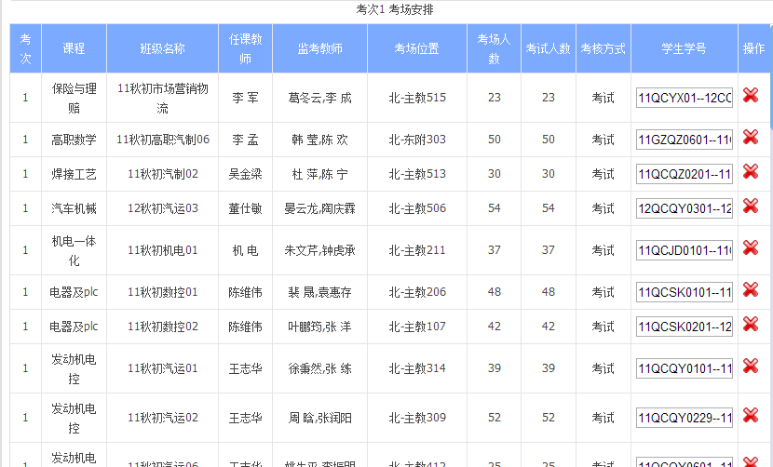

双击监考老师一列，可以对当前选择课程的监考老师进行调整，点击考场位置，可以对考场人数进行查看，方便老师对考场的设置。

#### 考务打印

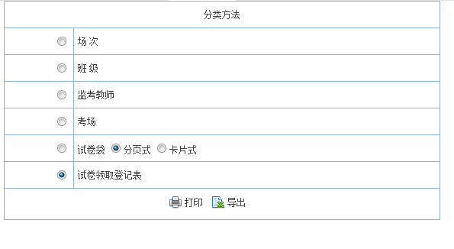

完成考场的安排后，可以对考务进行打印处理。

对考务的打印有以下几种方式。

* 场 次：根据场次进行打印；
* 班 级：根据班级进行打印；
  + 监考教师：根据监考教师进行打印；
  + 考场：根据考场进行打印；
  + 试卷袋、分页式、卡片式：将打印方式分为试卷袋、分页式、卡片式；
  + 试卷领取登记表：打印出试卷领取登记表